ДОКУМЕНТ ПОДПИСАН
ЭЛЕКТРОННОЙ ПОДПИСЬЮ
Сертификат: 009BE505891FD8AA6DE61DAE48EB942652
Владелец: ГОСУДАРСТВЕННОЕ ПРОФЕССИОНАЛЬНОЕ ОБРАЗОВАТЕЛЬНОЕ УЧРЕЖДЕНИЕ
КЕМЕРОВСКИЙ КОММУНАЛЬНО-СТРОИТЕЛЬНЫЙ ТЕХНИКУМ" ИМЕНИ В.И. ЗАУЗЕЛКОВА
Действителен: с 06.05.2024 до 30.07.2025
"
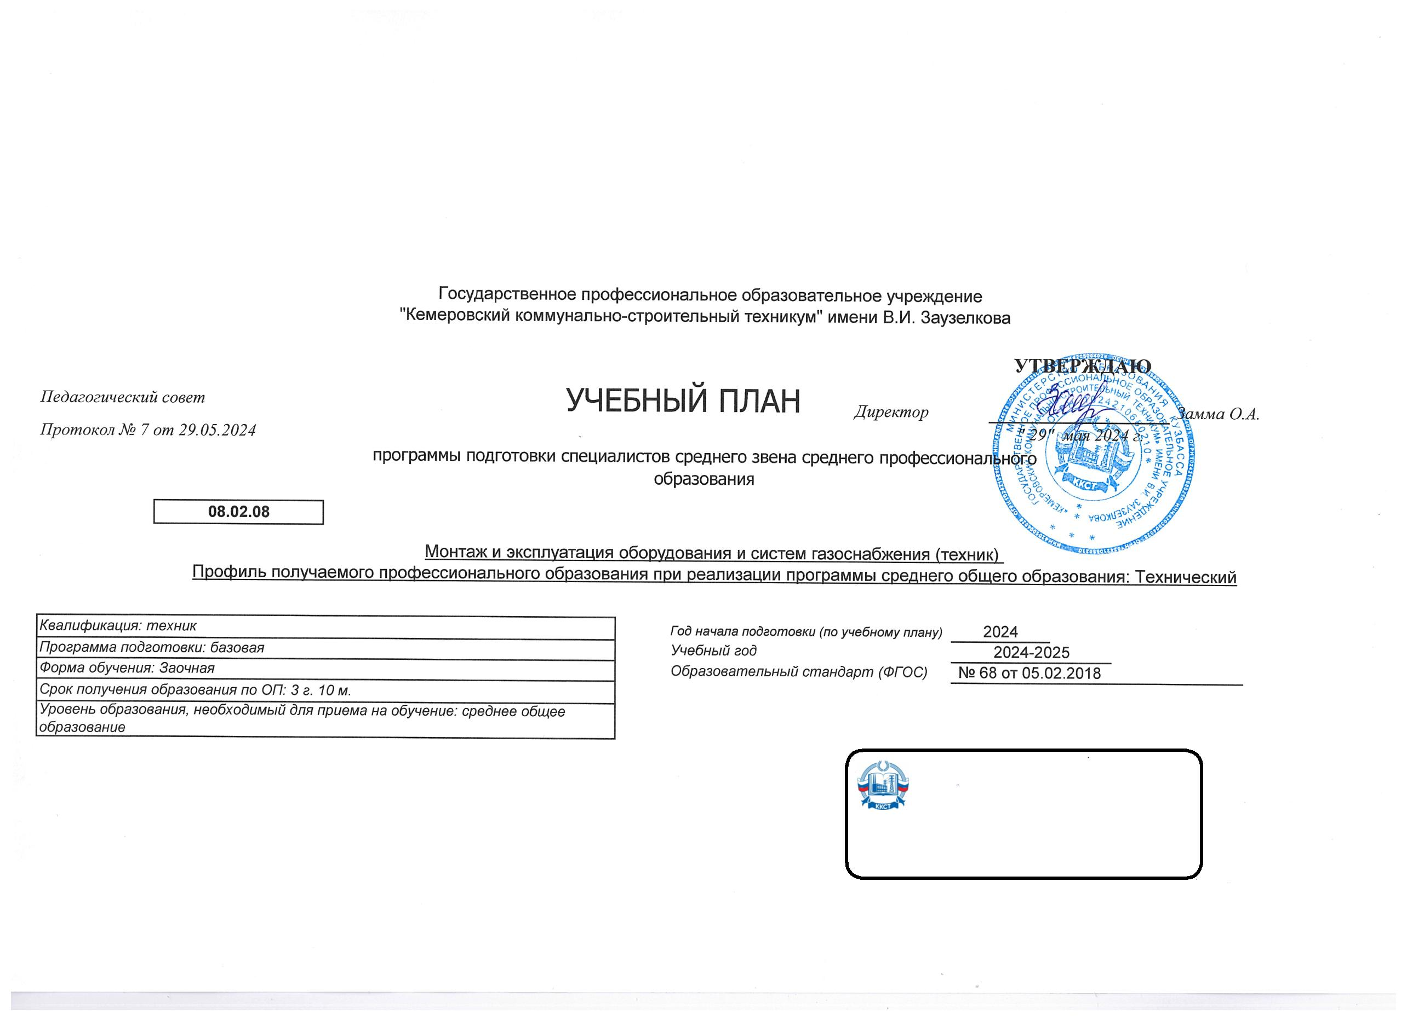

Календарный учебный график
Мес
Сентябрь
Октябрь
Ноябрь
Декабрь
Январь
Февраль
Март
Апрель
Май
Июнь
Июль
Август
Числа
Нед
1
2
3
4
5
6
7
8
9
10 11 12 13 14 15 16 17 18 19 20 21 22 23 24 25 26 27 28 29 30 31 32 33 34 35 36 37 38 39 40 41 42 43 44 45 46 47 48 49 50 51 52
Э
Э
Э
Э
Э
Э
Э
Э
Э
Э
Э
Э
Э
Э
Э
Э
Э
Э
Э
Э
Э
Э
Э
Э
Э
Э
Э
Э
Э
Э
I
К
К
К
К
К
К
К
К
У
У
У
У
У
П
П
К
К
К
К
=
К
К
К
=
К
К
К
=
К
К
К
=
К
К
К
=
К
К
К
=
К
К
К
=
К
К
К
=
Э
Э
Э
Э
Э
Э
Э
Э
Э
Э
Э
Э
Э
Э
Э
Э
Э
Э
Э
Э
Э
Э
Э
Э
Э
Э
Э
Э
Э
Э
Э
Э
Э
Э
Э
Э
Э
Э
Э
Э
II
У
У
П
П
П
Э
Э
Э
Э
Э
Э
Э
Э
Э
Э
Э
Э
Э
Э
Э
Э
Э
Э
Э
Э
Э
Э
Э
Э
Э
Э
Э
Э
Э
Э
Э
Э
Э
Э
Э
Э
Э
Э
Э
III
IV
П
П
П
К
Э
Э
Э
Э
Э
Э
Э
Э
Э
Э
Э
Э
Э
Э
Э
Э
Э
Э
Э
Э
Э
Э
Э
Э
Э
Э
Э
Э
Э
Э
Э
Э
Э
Э
Э
Э
Э
Э
Э
Э
П
П
П
Пд Пд Пд Пд Дп Дп Дп Дп Дп Дп
=
Сводные данные
Курс 1
Курс 2
Курс 3
Курс 4
Итого
Самостоятельное изучение
Учебная практика
3
0 2/6
29 2/6
28 3/6
20 2/6
108 3/6
У
5
2
3
7
11
П
Производственная практика (по профилю специальности)
5
3
4
Пд Производственная практика (преддипломная)
Лабораторно-экзаменационная сессия
Дп Подготовка выпускной квалификационной работы
4
Э
5
4/6
11
7 4/6
7 3/6
7 4/6
6
28 3/6
6
К
Каникулы
10
52
11
52
2
34
Итого
52
43
199
Студентов
Групп
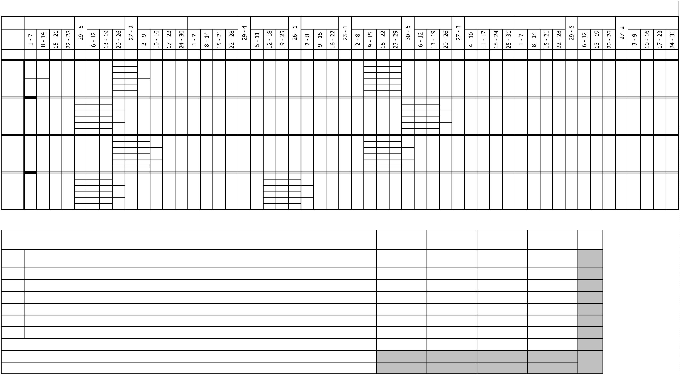

Курс 1 Курс 2 Курс 3 Курс 4
-
-
-
Форма контроля
Зачет с
Итого акад.часов
Объём ОП
-
-
-
-
Считать в
плане
Экза
мен
Экспер
тное
По
плану
Пр.
Обяз.
Вар.
Индекс
Наименование
Зачет
КР
Др
С преп.
Ауд.
СР
ПАтт
Итого Итого Итого Итого
оц.
подгот часть
часть
ПП.ПРОФЕССИОНАЛЬНАЯ ПОДГОТОВКА
4464
624
56
4464
624
56
1398
110
8
1398
110
8
3064
514
48
2
3190 1274 1196 1176 1046 1046
ОГСЭ.Общий гуманитарный и социально-экономический цикл
530
56
94
178
280
56
86
80
+
+
ОГСЭ.01
ОГСЭ.02
Основы философии
История
2
1
56
56
8
8
48
56
56
+
+
ОГСЭ.03
ОГСЭ.04
Психология общения / Коммуникативный практикум
2
82
82
12
34
12
34
70
82
82
50
Иностранный язык в профессиональной
деятельности
1234
168
168
134
168
168
40
40
40
46
38
42
+
+
+
ОГСЭ.05
ОГСЭ.06
ОГСЭ.07
Физическая культура
1234
168
52
168
52
30
10
8
30
10
8
138
42
40
52
Основы финансовой грамотности
Основы предпринимательской деятельности
2
1
52
42
42
42
34
42
144
72
ЕН.Математический и общий естественнонаучный учебный цикл
270
72
270
72
50
10
10
10
50
10
10
10
220
62
270
72
74
52
+
+
+
ЕН.01
ЕН.02
ЕН.03
Математика
1
Информатика
1
3
1
72
72
62
72
72
Экологические основы природопользования
14
52
52
42
52
52
Технологии автоматизированной обработки
информации
+
ЕН.04
74
74
20
20
54
74
74
ОП.00.Общепрофессиональный цикл
1202
136
72
1202
136
72
186
20
186
20
1016
116
62
906
136
72
296
352
136
72
294
472
84
+
+
+
+
+
ОП.01
ОП.02
ОП.03
ОП.04
ОП.05
Инженерная графика
Техническая механика
1
1
10
10
Электротехника и электроника
Материалы и изделия
72
72
10
10
62
72
72
3
2
66
66
14
14
52
66
66
62
Основы строительного производства
3
2
4
62
62
62
62
+
+
ОП.06
ОП.07
Основы гидравлики, теплотехники и аэродинамики
Основы геодезии
80
84
80
84
14
20
14
20
66
64
80
84
80
84
Информационные технологии в профессиональной
деятельности / Адаптивные информационные и
коммуникационные технологии
+
ОП.08
62
62
10
10
52
62
62
72
Правовое обеспечение профессиональной
деятельности
+
ОП.09
2
72
72
10
10
62
72
+
+
+
+
+
+
ОП.10
ОП.11
ОП.12
ОП.13
ОП.14
ОП.15
Экономика организации
3
3
76
56
68
72
72
72
76
56
68
72
72
72
20
6
20
6
56
50
54
72
58
58
76
56
68
76
56
68
72
72
Менеджмент
Безопасность жизнедеятельности
Логистика
3
3
14
14
72
72
72
Природные и искусственные газы
Охрана труда и бережливое производство
3
1
14
14
14
14
72
+
ОП.16
Автоматика и телемеханика системы газоснабжения
2
80
2152
722
80
10
10
70
80
80
602
482
ПЦ.Профессиональный цикл
2152
722
836
300
836
300
1314
422
2
1268
502
884
220
522
240
414
614
Участие в проектировании систем
газораспределения и газопотребления
Особенности проектирования систем
газораспределения и газопотребления
Реализация проектирования систем
газораспределения и газопотребления с
использованием компьютерных технологий
+
ПМ.01
2
12222
2
+
МДК.01.01
2
368
132
368
132
60
24
60
24
308
108
264
88
104
44
204
164
132
+
МДК.01.02
2
2


+
+
УП.01.01
УП.01.02
Геодезическая
1
2
36
72
36
72
36
72
36
72
36
36
Проектирование в системе САПР
72
72
Участие в проектировании систем
газораспределения и газопотребления
+
+
ПП.01.01
ПM.01.Э
2
108
6
108
6
108
108
108
6
108
Промежуточная аттестация (экзамен по модулю)
2
6
6
Организация и выполнение работ по
строительству и монтажу систем
газораспределения и газопотребления
+
ПМ.02
3
333
2
456
192
456
74
74
382
282
100
174
120
336
72
Реализация технологических процессов монтажа
систем газораспределениения и газопотребления
+
МДК.02.01
3
2
192
38
38
154
114
92
120
Контроль соответствия качества монтажа систем
газораспределения и газопотребления требованиям
нормативной и технической документации
+
МДК.02.02
3
3
150
150
36
36
104
46
36
150
Организация и выполнение работ по строительству
и монтажу систем газораспределения и
газопотребления
+
+
+
ПП.02.01
ПM.02.Э
ПМ.03
108
6
108
6
108
6
72
6
108
6
Промежуточная аттестация (экзамен по модулю)
3
Организация, проведение и контроль работ по
эксплуатации систем газораспределения и
газопотребления
44
44
470
470
80
38
42
80
38
42
390
334
136
84
470
172
184
Организация и контроль работ по эксплуатации
систем газораспределения и газопотребления
+
+
МДК.03.01
МДК.03.02
4
172
184
172
184
134
142
88
Реализация технологических процессов
эксплуатации и систем газораспределения и
4
132
52
газопотребления
Организация, проведение и контроль работ по
+
+
+
+
ПП.03.01
ПМ.03.Э
ПМ.04
эксплуатации систем газораспределения и
газопотребления
4
108
6
108
6
108
6
108
6
108
6
Промежуточная аттестация (экзамен по модулю)
4
Выполнение работ професси рабочих 14571
3
1113
360
360
238
238
120
114
2
6
354
282
138
78
"Монтажник наружных трубопроводов"
Спецтехнология по профессии 14571 "Монтажник
наружных трубопроводов"
МДК.04.01
1
138
138
22
22
2
138
+
+
УП.04.01
УП.04.02
Учебная практика Слесарная
1
1
72
72
72
72
72
72
72
72
72
72
72
72
Учебная практика Трубозаготовительная
Производственная практика Выполнение работ
професси рабочих 14571 "Монтажник наружных
трубопроводов"
+
ПП.04.01
3
72
72
72
72
72
72
6
+
+
ПM.04.ЭК
ПДП
Квалификационный экзамен
3
6
6
6
6
ПРОИЗВОДСТВЕННАЯ ПРАКТИКА
(ПРЕДДИПЛОМНАЯ)
ГИА.Государственная итоговая аттестация
4
144
216
216
144
216
216
144
216
216
144
216
216
144
216
216
144
216
216
Демонстрационный экзамен , защита дипломного
проекта (работы)
+
ГИА.01


Курс 1
Курс 2
Курс 3
Курс 4
-
-
-
Форма контроля
Зачет с
Итого акад.часов
Объём ОП
Закрепленная кафедра
Наименование
-
-
-
-
Считать в
плане
Экза
мен
Экспер
тное
4464
624
56
По
плану
Обяз.
часть часть
3190 1274 1196
Вар.
Индекс
Наименование
Зачет
КР
Др
С преп.
СР
ПАтт
Итого
Лек
Лаб
Пр
КРП
Конс
СР
ПАтт Итого
Лек
Лаб
Пр
КРП
Конс
СР
ПАтт Итого
Лек
Лаб
Пр
КРП
Конс
СР
ПАтт Итого
Лек
Лаб
Пр
КРП
Конс
СР
ПАтт
Код
оц.
ПП.ПРОФЕССИОНАЛЬНАЯ ПОДГОТОВКА
4464
1398
110
8
3064
514
48
2
82
12
258
18
854
148
2
1176
280
56
92
24
8
240
22
8
836
234
48
1046
86
82
150
18
814
68
1046
80
66
2
418
16
560
64
ОГСЭ.Общий гуманитарный и социально-экономический цикл
624
56
530
56
94
178
+
+
ОГСЭ.01
ОГСЭ.02
Основы философии
История
2
1
56
56
8
48
56
56
6
2
48
Психология общения / Коммуникативный
практикум
Иностранный язык в профессиональной
деятельности
Физическая культура
+
+
ОГСЭ.03
ОГСЭ.04
2
82
82
12
34
70
82
82
50
10
6
2
8
70
42
1234
168
168
134
168
168
40
40
8
6
32
34
40
46
10
8
30
38
38
42
8
8
30
34
+
+
+
ОГСЭ.05
ОГСЭ.06
ОГСЭ.07
1234
168
52
168
52
30
10
8
138
42
40
52
8
4
32
42
Основы финансовой грамотности
Основы предпринимательской деятельности
2
1
52
42
42
42
34
42
6
2
34
ЕН.Математический и общий естественнонаучный учебный цикл
270
72
270
72
50
10
10
10
220
62
270
72
144
72
12
6
8
4
4
124
62
74
12
8
54
52
6
4
42
+
+
+
ЕН.01
ЕН.02
ЕН.03
Математика
1
Информатика
1
3
1
72
72
62
72
72
6
62
Экологические основы природопользования
14
52
52
42
52
52
6
4
42
Технологии автоматизированной обработки
информации
+
ЕН.04
74
74
20
54
74
74
12
8
54
ОП.00.Общепрофессиональный цикл
1202
136
72
1202
136
72
186
20
1016
116
62
906
136
72
296
352
136
72
22
2
32
18
4
298
116
62
294
28
16
250
472
40
28
404
84
10
2
8
64
+
+
+
+
+
ОП.01
ОП.02
ОП.03
ОП.04
ОП.05
Инженерная графика
Техническая механика
1
1
10
6
Электротехника и электроника
Материалы и изделия
72
72
10
62
72
72
6
4
62
3
2
66
66
14
52
66
66
62
8
6
52
62
Основы строительного производства
3
2
4
62
62
62
62
+
+
ОП.06
ОП.07
Основы гидравлики, теплотехники и аэродинамики
Основы геодезии
80
84
80
84
14
20
66
64
80
84
80
10
4
66
84
10
2
8
64
Информационные технологии в профессиональной
деятельности / Адаптивные информационные и
коммуникационные технологии
+
ОП.08
62
62
10
52
62
62
72
6
6
4
4
52
62
Правовое обеспечение профессиональной
деятельности
+
ОП.09
2
72
72
10
62
72
+
+
+
+
+
+
ОП.10
ОП.11
ОП.12
ОП.13
ОП.14
ОП.15
Экономика организации
3
3
76
56
68
72
72
72
76
56
68
72
72
72
20
6
56
50
54
72
58
58
76
56
68
76
56
68
72
72
12
4
8
2
6
56
50
54
72
58
Менеджмент
Безопасность жизнедеятельности
Логистика
3
3
14
8
72
72
72
Природные и искусственные газы
Охрана труда и бережливое производство
3
1
14
14
8
6
72
8
6
58
Автоматика и телемеханика системы
газоснабжения
+
ОП.16
2
80
80
10
70
80
80
6
4
70
ПЦ.Профессиональный цикл
2152
722
2152
836
1314
2
1268
502
884
522
240
36
200
284
2
602
482
40
202
8
352
414
30
96
288
614
50
174
390
Участие в проектировании систем
газораспределения и газопотребления
Особенности проектирования систем
газораспределения и газопотребления
Реализация проектирования систем
+
ПМ.01
2
12222
2
722
300
422
220
24
46
170
30
196
4
252
+
МДК.01.01
2
368
132
368
132
60
24
308
108
264
104
44
204
24
10
170
164
132
18
12
8
8
138
108
+
МДК.01.02
газораспределения и газопотребления с
использованием компьютерных технологий
2
2
88
36
4
+
+
УП.01.01
УП.01.02
Геодезическая
1
2
36
72
36
72
36
72
36
36
Проектирование в системе САПР
72
72
72
Участие в проектировании систем
газораспределения и газопотребления
+
+
ПП.01.01
ПM.01.Э
2
108
6
108
6
108
108
6
108
108
Промежуточная аттестация (экзамен по модулю)
2
6
6
6
Организация и выполнение работ по
строительству и монтажу систем
газораспределения и газопотребления
+
ПМ.02
3
333
2
456
192
456
74
382
282
100
174
120
10
6
4
100
336
72
30
24
282
Реализация технологических процессов монтажа
систем газораспределениения и газопотребления
+
МДК.02.01
3
2
192
38
154
114
92
120
10
6
4
100
10
8
54
Контроль соответствия качества монтажа систем
газораспределения и газопотребления
требованиям нормативной и технической
документации
Организация и выполнение работ по
строительству и монтажу систем
газораспределения и газопотребления
+
МДК.02.02
3
3
150
150
36
104
46
36
150
20
16
114
+
+
+
ПП.02.01
ПM.02.Э
ПМ.03
108
6
108
6
108
6
72
6
108
6
108
6
Промежуточная аттестация (экзамен по модулю)
3
Организация, проведение и контроль работ
по эксплуатации систем газораспределения
и газопотребления
44
44
470
470
80
38
42
390
334
136
84
470
172
184
50
24
26
30
14
16
390
134
142
Организация и контроль работ по эксплуатации
систем газораспределения и газопотребления
+
+
МДК.03.01
МДК.03.02
4
172
184
172
184
134
142
88
Реализация технологических процессов
эксплуатации и систем газораспределения и
газопотребления
4
132
52
Организация, проведение и контроль работ по
эксплуатации систем газораспределения и
газопотребления
+
+
+
+
ПП.03.01
ПМ.03.Э
ПМ.04
4
108
6
108
6
108
6
108
6
108
6
108
6
Промежуточная аттестация (экзамен по модулю)
4
Выполнение работ професси рабочих 14571
3
1113
360
360
238
120
114
2
6
354
282
138
12
154
114
2
78
72
6
"
Монтажник наружных трубопроводов"
Спецтехнология по профессии 14571 "Монтажник
наружных трубопроводов"
МДК.04.01
1
138
138
22
2
138
12
10
114
2
+
+
УП.04.01
УП.04.02
Учебная практика Слесарная
1
1
72
72
72
72
72
72
72
72
72
72
72
72
Учебная практика Трубозаготовительная
Производственная практика Выполнение работ
професси рабочих 14571 "Монтажник наружных
трубопроводов"
+
ПП.04.01
3
72
72
72
72
72
6
72
+
+
ПM.04.ЭК
ПДП
Квалификационный экзамен
3
6
6
6
6
6
ПРОИЗВОДСТВЕННАЯ ПРАКТИКА
(ПРЕДДИПЛОМНАЯ)
4
144
144
144
144
144
144
ГИА.Государственная итоговая аттестация
216
216
216
216
216
216
216
216
216
216
216
216
Демонстрационный экзамен , защита дипломного
проекта (работы)
+
ГИА.01


Индекс
Содержание
Тип
ОК
ОК 01.
Выбирать способы решения задач профессиональной деятельности применительно к различным контекстам;
ОГСЭ.01
Основы философии
ОГСЭ.02
ОГСЭ.03
ОГСЭ.04
ОГСЭ.06
ОГСЭ.07
ЕН.01
История
Психология общения / Коммуникативный практикум
Иностранный язык в профессиональной деятельности
Основы финансовой грамотности
Основы предпринимательской деятельности
Математика
ЕН.02
Информатика
ЕН.03
Экологические основы природопользования
ЕН.04
Технологии автоматизированной обработки информации
ОП.01
Инженерная графика
ОП.02
Техническая механика
ОП.03
Электротехника и электроника
ОП.04
Материалы и изделия
ОП.05
Основы строительного производства
ОП.06
Основы гидравлики, теплотехники и аэродинамики
ОП.07
Основы геодезии
ОП.08
Информационные технологии в профессиональной деятельности / Адаптивные информационные и коммуникационные технологии
Правовое обеспечение профессиональной деятельности
Экономика организации
ОП.09
ОП.10
ОП.11
Менеджмент
ОП.12
Безопасность жизнедеятельности
ОП.13
Логистика
ОП.14
Природные и искусственные газы
ОП.15
Охрана труда и бережливое производство
ОП.16
Автоматика и телемеханика системы газоснабжения
ПМ.01
Участие в проектировании систем газораспределения и газопотребления
Особенности проектирования систем газораспределения и газопотребления
Реализация проектирования систем газораспределения и газопотребления с использованием компьютерных технологий
Геодезическая
МДК.01.01
МДК.01.02
УП.01.01
УП.01.02
ПП.01.01
ПМ.02
Проектирование в системе САПР
Участие в проектировании систем газораспределения и газопотребления
Организация и выполнение работ по строительству и монтажу систем газораспределения и газопотребления
Реализация технологических процессов монтажа систем газораспределениения и газопотребления
Контроль соответствия качества монтажа систем газораспределения и газопотребления требованиям нормативной и технической документации
Организация и выполнение работ по строительству и монтажу систем газораспределения и газопотребления
Организация, проведение и контроль работ по эксплуатации систем газораспределения и газопотребления
Организация и контроль работ по эксплуатации систем газораспределения и газопотребления
МДК.02.01
МДК.02.02
ПП.02.01
ПМ.03
МДК.03.01


МДК.03.02
ПП.03.01
ПМ.04
Реализация технологических процессов эксплуатации и систем газораспределения и газопотребления
Организация, проведение и контроль работ по эксплуатации систем газораспределения и газопотребления
Выполнение работ професси рабочих 14571 "Монтажник наружных трубопроводов"
Спецтехнология по профессии 14571 "Монтажник наружных трубопроводов"
Учебная практика Слесарная
МДК.04.01
УП.04.01
УП.04.02
ПП.04.01
ПДП
Учебная практика Трубозаготовительная
Производственная практика Выполнение работ професси рабочих 14571 "Монтажник наружных трубопроводов"
ПРОИЗВОДСТВЕННАЯ ПРАКТИКА (ПРЕДДИПЛОМНАЯ)
ГИА.01
Демонстрационный экзамен , защита дипломного проекта (работы)
ОК 02.
Осуществлять поиск, анализ и интерпретацию информации, необходимой для выполнения задач профессиональной деятельности;
ОК
ОГСЭ.01
ОГСЭ.02
ОГСЭ.03
ОГСЭ.04
ОГСЭ.06
ОГСЭ.07
ЕН.01
Основы философии
История
Психология общения / Коммуникативный практикум
Иностранный язык в профессиональной деятельности
Основы финансовой грамотности
Основы предпринимательской деятельности
Математика
ЕН.02
Информатика
ЕН.03
Экологические основы природопользования
ОП.01
Инженерная графика
ОП.02
Техническая механика
ОП.03
Электротехника и электроника
ОП.04
Материалы и изделия
ОП.05
Основы строительного производства
ОП.06
Основы гидравлики, теплотехники и аэродинамики
ОП.07
Основы геодезии
ОП.08
Информационные технологии в профессиональной деятельности / Адаптивные информационные и коммуникационные технологии
ОП.09
Правовое обеспечение профессиональной деятельности
Экономика организации
ОП.10
ОП.11
Менеджмент
ОП.12
Безопасность жизнедеятельности
ОП.13
Логистика
ОП.14
Природные и искусственные газы
ОП.15
Охрана труда и бережливое производство
ОП.16
Автоматика и телемеханика системы газоснабжения
Участие в проектировании систем газораспределения и газопотребления
Особенности проектирования систем газораспределения и газопотребления
Реализация проектирования систем газораспределения и газопотребления с использованием компьютерных технологий
Геодезическая
ПМ.01
МДК.01.01
МДК.01.02
УП.01.01
УП.01.02
ПП.01.01
Проектирование в системе САПР
Участие в проектировании систем газораспределения и газопотребления


ПМ.02
Организация и выполнение работ по строительству и монтажу систем газораспределения и газопотребления
Реализация технологических процессов монтажа систем газораспределениения и газопотребления
Контроль соответствия качества монтажа систем газораспределения и газопотребления требованиям нормативной и технической документации
Организация и выполнение работ по строительству и монтажу систем газораспределения и газопотребления
Организация, проведение и контроль работ по эксплуатации систем газораспределения и газопотребления
Организация и контроль работ по эксплуатации систем газораспределения и газопотребления
Реализация технологических процессов эксплуатации и систем газораспределения и газопотребления
Организация, проведение и контроль работ по эксплуатации систем газораспределения и газопотребления
Выполнение работ професси рабочих 14571 "Монтажник наружных трубопроводов"
Спецтехнология по профессии 14571 "Монтажник наружных трубопроводов"
МДК.02.01
МДК.02.02
ПП.02.01
ПМ.03
МДК.03.01
МДК.03.02
ПП.03.01
ПМ.04
МДК.04.01
УП.04.01
УП.04.02
ПП.04.01
ПДП
Учебная практика Слесарная
Учебная практика Трубозаготовительная
Производственная практика Выполнение работ професси рабочих 14571 "Монтажник наружных трубопроводов"
ПРОИЗВОДСТВЕННАЯ ПРАКТИКА (ПРЕДДИПЛОМНАЯ)
ГИА.01
Демонстрационный экзамен , защита дипломного проекта (работы)
ОК 03.
Планировать и реализовывать собственное профессиональное и личностное развитие;
ОК
ОГСЭ.01
ОГСЭ.02
ОГСЭ.03
ОГСЭ.04
ОГСЭ.06
ОГСЭ.07
ЕН.01
Основы философии
История
Психология общения / Коммуникативный практикум
Иностранный язык в профессиональной деятельности
Основы финансовой грамотности
Основы предпринимательской деятельности
Математика
ЕН.02
Информатика
ЕН.03
Экологические основы природопользования
ОП.01
ОП.02
ОП.03
ОП.04
ОП.05
ОП.06
ОП.07
ОП.08
ОП.09
ОП.10
ОП.11
ОП.12
ОП.13
ОП.14
ОП.15
ОП.16
Инженерная графика
Техническая механика
Электротехника и электроника
Материалы и изделия
Основы строительного производства
Основы гидравлики, теплотехники и аэродинамики
Основы геодезии
Информационные технологии в профессиональной деятельности / Адаптивные информационные и коммуникационные технологии
Правовое обеспечение профессиональной деятельности
Экономика организации
Менеджмент
Безопасность жизнедеятельности
Логистика
Природные и искусственные газы
Охрана труда и бережливое производство
Автоматика и телемеханика системы газоснабжения


ПМ.01
Участие в проектировании систем газораспределения и газопотребления
МДК.01.01
МДК.01.02
УП.01.01
УП.01.02
ПП.01.01
ПМ.02
Особенности проектирования систем газораспределения и газопотребления
Реализация проектирования систем газораспределения и газопотребления с использованием компьютерных технологий
Геодезическая
Проектирование в системе САПР
Участие в проектировании систем газораспределения и газопотребления
Организация и выполнение работ по строительству и монтажу систем газораспределения и газопотребления
Реализация технологических процессов монтажа систем газораспределениения и газопотребления
Контроль соответствия качества монтажа систем газораспределения и газопотребления требованиям нормативной и технической документации
Организация и выполнение работ по строительству и монтажу систем газораспределения и газопотребления
Организация, проведение и контроль работ по эксплуатации систем газораспределения и газопотребления
Организация и контроль работ по эксплуатации систем газораспределения и газопотребления
Реализация технологических процессов эксплуатации и систем газораспределения и газопотребления
Организация, проведение и контроль работ по эксплуатации систем газораспределения и газопотребления
Выполнение работ професси рабочих 14571 "Монтажник наружных трубопроводов"
Спецтехнология по профессии 14571 "Монтажник наружных трубопроводов"
Учебная практика Слесарная
МДК.02.01
МДК.02.02
ПП.02.01
ПМ.03
МДК.03.01
МДК.03.02
ПП.03.01
ПМ.04
МДК.04.01
УП.04.01
УП.04.02
ПП.04.01
ПДП
Учебная практика Трубозаготовительная
Производственная практика Выполнение работ професси рабочих 14571 "Монтажник наружных трубопроводов"
ПРОИЗВОДСТВЕННАЯ ПРАКТИКА (ПРЕДДИПЛОМНАЯ)
ГИА.01
Демонстрационный экзамен , защита дипломного проекта (работы)
ОК 04.
Работать в коллективе и команде, эффективно взаимодействовать с коллегами, руководством, клиентами;
ОК
ОГСЭ.01
ОГСЭ.02
ОГСЭ.03
ОГСЭ.04
ОГСЭ.06
ОГСЭ.07
ЕН.01
Основы философии
История
Психология общения / Коммуникативный практикум
Иностранный язык в профессиональной деятельности
Основы финансовой грамотности
Основы предпринимательской деятельности
Математика
ЕН.02
Информатика
ЕН.03
Экологические основы природопользования
ЕН.04
Технологии автоматизированной обработки информации
ОП.01
Инженерная графика
ОП.02
Техническая механика
ОП.03
Электротехника и электроника
ОП.04
Материалы и изделия
ОП.05
Основы строительного производства
ОП.06
Основы гидравлики, теплотехники и аэродинамики
ОП.07
Основы геодезии
ОП.08
Информационные технологии в профессиональной деятельности / Адаптивные информационные и коммуникационные технологии
Правовое обеспечение профессиональной деятельности
ОП.09


ОП.10
Экономика организации
ОП.11
Менеджмент
ОП.12
Безопасность жизнедеятельности
ОП.13
Логистика
ОП.14
Природные и искусственные газы
ОП.15
Охрана труда и бережливое производство
ОП.16
Автоматика и телемеханика системы газоснабжения
ПМ.01
Участие в проектировании систем газораспределения и газопотребления
Особенности проектирования систем газораспределения и газопотребления
Реализация проектирования систем газораспределения и газопотребления с использованием компьютерных технологий
Геодезическая
МДК.01.01
МДК.01.02
УП.01.01
УП.01.02
ПП.01.01
ПМ.02
Проектирование в системе САПР
Участие в проектировании систем газораспределения и газопотребления
Организация и выполнение работ по строительству и монтажу систем газораспределения и газопотребления
Реализация технологических процессов монтажа систем газораспределениения и газопотребления
Контроль соответствия качества монтажа систем газораспределения и газопотребления требованиям нормативной и технической документации
Организация и выполнение работ по строительству и монтажу систем газораспределения и газопотребления
Организация, проведение и контроль работ по эксплуатации систем газораспределения и газопотребления
Организация и контроль работ по эксплуатации систем газораспределения и газопотребления
Реализация технологических процессов эксплуатации и систем газораспределения и газопотребления
Организация, проведение и контроль работ по эксплуатации систем газораспределения и газопотребления
Выполнение работ професси рабочих 14571 "Монтажник наружных трубопроводов"
Спецтехнология по профессии 14571 "Монтажник наружных трубопроводов"
Учебная практика Слесарная
МДК.02.01
МДК.02.02
ПП.02.01
ПМ.03
МДК.03.01
МДК.03.02
ПП.03.01
ПМ.04
МДК.04.01
УП.04.01
УП.04.02
ПП.04.01
ПДП
Учебная практика Трубозаготовительная
Производственная практика Выполнение работ професси рабочих 14571 "Монтажник наружных трубопроводов"
ПРОИЗВОДСТВЕННАЯ ПРАКТИКА (ПРЕДДИПЛОМНАЯ)
ГИА.01
Демонстрационный экзамен , защита дипломного проекта (работы)
ОК 05.
Осуществлять устную и письменную коммуникацию на государственном языке Российской Федерации с учетом особенностей социального и культурного контекста;
ОК
ОГСЭ.01
ОГСЭ.02
ОГСЭ.03
ОГСЭ.04
ОГСЭ.07
ЕН.01
Основы философии
История
Психология общения / Коммуникативный практикум
Иностранный язык в профессиональной деятельности
Основы предпринимательской деятельности
Математика
ЕН.02
Информатика
ЕН.03
Экологические основы природопользования
Инженерная графика
ОП.01
ОП.02
Техническая механика
ОП.03
Электротехника и электроника


ОП.04
Материалы и изделия
ОП.05
Основы строительного производства
ОП.06
Основы гидравлики, теплотехники и аэродинамики
ОП.07
Основы геодезии
ОП.08
Информационные технологии в профессиональной деятельности / Адаптивные информационные и коммуникационные технологии
Правовое обеспечение профессиональной деятельности
ОП.09
ОП.10
Экономика организации
ОП.11
Менеджмент
ОП.12
Безопасность жизнедеятельности
ОП.13
Логистика
ОП.14
Природные и искусственные газы
ОП.15
Охрана труда и бережливое производство
ОП.16
Автоматика и телемеханика системы газоснабжения
ПМ.01
Участие в проектировании систем газораспределения и газопотребления
Особенности проектирования систем газораспределения и газопотребления
Реализация проектирования систем газораспределения и газопотребления с использованием компьютерных технологий
Геодезическая
МДК.01.01
МДК.01.02
УП.01.01
УП.01.02
ПП.01.01
ПМ.02
Проектирование в системе САПР
Участие в проектировании систем газораспределения и газопотребления
Организация и выполнение работ по строительству и монтажу систем газораспределения и газопотребления
Реализация технологических процессов монтажа систем газораспределениения и газопотребления
Контроль соответствия качества монтажа систем газораспределения и газопотребления требованиям нормативной и технической документации
Организация и выполнение работ по строительству и монтажу систем газораспределения и газопотребления
Организация, проведение и контроль работ по эксплуатации систем газораспределения и газопотребления
Организация и контроль работ по эксплуатации систем газораспределения и газопотребления
Реализация технологических процессов эксплуатации и систем газораспределения и газопотребления
Организация, проведение и контроль работ по эксплуатации систем газораспределения и газопотребления
Выполнение работ професси рабочих 14571 "Монтажник наружных трубопроводов"
Спецтехнология по профессии 14571 "Монтажник наружных трубопроводов"
Учебная практика Слесарная
МДК.02.01
МДК.02.02
ПП.02.01
ПМ.03
МДК.03.01
МДК.03.02
ПП.03.01
ПМ.04
МДК.04.01
УП.04.01
УП.04.02
ПП.04.01
ПДП
Учебная практика Трубозаготовительная
Производственная практика Выполнение работ професси рабочих 14571 "Монтажник наружных трубопроводов"
ПРОИЗВОДСТВЕННАЯ ПРАКТИКА (ПРЕДДИПЛОМНАЯ)
ГИА.01
Демонстрационный экзамен , защита дипломного проекта (работы)
ОК 06.
Проявлять гражданско-патриотическую позицию, демонстрировать осознанное поведение на основе традиционных общечеловеческих ценностей;
ОК
ОГСЭ.01
ОГСЭ.02
ОГСЭ.03
ОГСЭ.04
ОГСЭ.05
Основы философии
История
Психология общения / Коммуникативный практикум
Иностранный язык в профессиональной деятельности
Физическая культура


ОГСЭ.07
ЕН.01
Основы предпринимательской деятельности
Математика
ЕН.02
Информатика
ЕН.03
Экологические основы природопользования
ОП.01
Инженерная графика
ОП.02
Техническая механика
ОП.04
Материалы и изделия
ОП.05
Основы строительного производства
ОП.06
Основы гидравлики, теплотехники и аэродинамики
ОП.07
Основы геодезии
ОП.08
Информационные технологии в профессиональной деятельности / Адаптивные информационные и коммуникационные технологии
Правовое обеспечение профессиональной деятельности
ОП.09
ОП.10
Экономика организации
ОП.11
Менеджмент
ОП.12
Безопасность жизнедеятельности
ОП.13
Логистика
ОП.14
Природные и искусственные газы
ОП.15
Охрана труда и бережливое производство
ОП.16
Автоматика и телемеханика системы газоснабжения
ПМ.01
Участие в проектировании систем газораспределения и газопотребления
Особенности проектирования систем газораспределения и газопотребления
Реализация проектирования систем газораспределения и газопотребления с использованием компьютерных технологий
Геодезическая
МДК.01.01
МДК.01.02
УП.01.01
УП.01.02
ПП.01.01
ПМ.02
Проектирование в системе САПР
Участие в проектировании систем газораспределения и газопотребления
Организация и выполнение работ по строительству и монтажу систем газораспределения и газопотребления
Реализация технологических процессов монтажа систем газораспределениения и газопотребления
Контроль соответствия качества монтажа систем газораспределения и газопотребления требованиям нормативной и технической документации
Организация и выполнение работ по строительству и монтажу систем газораспределения и газопотребления
Организация, проведение и контроль работ по эксплуатации систем газораспределения и газопотребления
Организация и контроль работ по эксплуатации систем газораспределения и газопотребления
Реализация технологических процессов эксплуатации и систем газораспределения и газопотребления
Организация, проведение и контроль работ по эксплуатации систем газораспределения и газопотребления
Выполнение работ професси рабочих 14571 "Монтажник наружных трубопроводов"
Спецтехнология по профессии 14571 "Монтажник наружных трубопроводов"
Учебная практика Слесарная
МДК.02.01
МДК.02.02
ПП.02.01
ПМ.03
МДК.03.01
МДК.03.02
ПП.03.01
ПМ.04
МДК.04.01
УП.04.01
УП.04.02
ПП.04.01
ПДП
Учебная практика Трубозаготовительная
Производственная практика Выполнение работ професси рабочих 14571 "Монтажник наружных трубопроводов"
ПРОИЗВОДСТВЕННАЯ ПРАКТИКА (ПРЕДДИПЛОМНАЯ)
ГИА.01
Демонстрационный экзамен , защита дипломного проекта (работы)
Содействовать сохранению окружающей среды, ресурсосбережению, эффективно действовать в чрезвычайных ситуациях;
ОК 07.
ОК


ЕН.04
Технологии автоматизированной обработки информации
ОП.12
Безопасность жизнедеятельности
ОП.13
Логистика
ОП.14
Природные и искусственные газы
ОП.15
Охрана труда и бережливое производство
ОП.16
Автоматика и телемеханика системы газоснабжения
ПМ.01
Участие в проектировании систем газораспределения и газопотребления
Особенности проектирования систем газораспределения и газопотребления
Реализация проектирования систем газораспределения и газопотребления с использованием компьютерных технологий
Геодезическая
МДК.01.01
МДК.01.02
УП.01.01
УП.01.02
ПП.01.01
ПМ.02
Проектирование в системе САПР
Участие в проектировании систем газораспределения и газопотребления
Организация и выполнение работ по строительству и монтажу систем газораспределения и газопотребления
Реализация технологических процессов монтажа систем газораспределениения и газопотребления
Контроль соответствия качества монтажа систем газораспределения и газопотребления требованиям нормативной и технической документации
Организация и выполнение работ по строительству и монтажу систем газораспределения и газопотребления
Организация, проведение и контроль работ по эксплуатации систем газораспределения и газопотребления
Организация и контроль работ по эксплуатации систем газораспределения и газопотребления
Реализация технологических процессов эксплуатации и систем газораспределения и газопотребления
Организация, проведение и контроль работ по эксплуатации систем газораспределения и газопотребления
Выполнение работ професси рабочих 14571 "Монтажник наружных трубопроводов"
Спецтехнология по профессии 14571 "Монтажник наружных трубопроводов"
Учебная практика Слесарная
МДК.02.01
МДК.02.02
ПП.02.01
ПМ.03
МДК.03.01
МДК.03.02
ПП.03.01
ПМ.04
МДК.04.01
УП.04.01
УП.04.02
ПП.04.01
ПДП
Учебная практика Трубозаготовительная
Производственная практика Выполнение работ професси рабочих 14571 "Монтажник наружных трубопроводов"
ПРОИЗВОДСТВЕННАЯ ПРАКТИКА (ПРЕДДИПЛОМНАЯ)
ГИА.01
Демонстрационный экзамен , защита дипломного проекта (работы)
Использовать средства физической культуры для сохранения и укрепления здоровья в процессе профессиональной деятельности и поддержания необходимого уровня
физической подготовленности;
ОК 08.
ОК
ОГСЭ.05
ОП.12
Физическая культура
Безопасность жизнедеятельности
ОП.13
Логистика
ОП.14
Природные и искусственные газы
ОП.15
Охрана труда и бережливое производство
ОП.16
Автоматика и телемеханика системы газоснабжения
Участие в проектировании систем газораспределения и газопотребления
Особенности проектирования систем газораспределения и газопотребления
Реализация проектирования систем газораспределения и газопотребления с использованием компьютерных технологий
Геодезическая
ПМ.01
МДК.01.01
МДК.01.02
УП.01.01
УП.01.02
ПП.01.01
Проектирование в системе САПР
Участие в проектировании систем газораспределения и газопотребления


ПМ.02
Организация и выполнение работ по строительству и монтажу систем газораспределения и газопотребления
Реализация технологических процессов монтажа систем газораспределениения и газопотребления
Контроль соответствия качества монтажа систем газораспределения и газопотребления требованиям нормативной и технической документации
Организация и выполнение работ по строительству и монтажу систем газораспределения и газопотребления
Организация, проведение и контроль работ по эксплуатации систем газораспределения и газопотребления
Организация и контроль работ по эксплуатации систем газораспределения и газопотребления
Реализация технологических процессов эксплуатации и систем газораспределения и газопотребления
Организация, проведение и контроль работ по эксплуатации систем газораспределения и газопотребления
Выполнение работ професси рабочих 14571 "Монтажник наружных трубопроводов"
Спецтехнология по профессии 14571 "Монтажник наружных трубопроводов"
МДК.02.01
МДК.02.02
ПП.02.01
ПМ.03
МДК.03.01
МДК.03.02
ПП.03.01
ПМ.04
МДК.04.01
УП.04.01
УП.04.02
ПП.04.01
ПДП
Учебная практика Слесарная
Учебная практика Трубозаготовительная
Производственная практика Выполнение работ професси рабочих 14571 "Монтажник наружных трубопроводов"
ПРОИЗВОДСТВЕННАЯ ПРАКТИКА (ПРЕДДИПЛОМНАЯ)
ГИА.01
Демонстрационный экзамен , защита дипломного проекта (работы)
ОК 09.
Использовать информационные технологии в профессиональной деятельности;
ОК
ОГСЭ.01
ОГСЭ.04
ОГСЭ.07
ЕН.01
Основы философии
Иностранный язык в профессиональной деятельности
Основы предпринимательской деятельности
Математика
ЕН.02
Информатика
ЕН.03
Экологические основы природопользования
ОП.01
ОП.02
ОП.03
ОП.04
ОП.05
ОП.06
ОП.07
ОП.08
ОП.09
ОП.10
ОП.11
ОП.12
ОП.13
ОП.14
ОП.15
ОП.16
ПМ.01
МДК.01.01
МДК.01.02
Инженерная графика
Техническая механика
Электротехника и электроника
Материалы и изделия
Основы строительного производства
Основы гидравлики, теплотехники и аэродинамики
Основы геодезии
Информационные технологии в профессиональной деятельности / Адаптивные информационные и коммуникационные технологии
Правовое обеспечение профессиональной деятельности
Экономика организации
Менеджмент
Безопасность жизнедеятельности
Логистика
Природные и искусственные газы
Охрана труда и бережливое производство
Автоматика и телемеханика системы газоснабжения
Участие в проектировании систем газораспределения и газопотребления
Особенности проектирования систем газораспределения и газопотребления
Реализация проектирования систем газораспределения и газопотребления с использованием компьютерных технологий

УП.01.01
УП.01.02
ПП.01.01
ПМ.02
Геодезическая
Проектирование в системе САПР
Участие в проектировании систем газораспределения и газопотребления
Организация и выполнение работ по строительству и монтажу систем газораспределения и газопотребления
Реализация технологических процессов монтажа систем газораспределениения и газопотребления
Контроль соответствия качества монтажа систем газораспределения и газопотребления требованиям нормативной и технической документации
Организация и выполнение работ по строительству и монтажу систем газораспределения и газопотребления
Организация, проведение и контроль работ по эксплуатации систем газораспределения и газопотребления
Организация и контроль работ по эксплуатации систем газораспределения и газопотребления
Реализация технологических процессов эксплуатации и систем газораспределения и газопотребления
Организация, проведение и контроль работ по эксплуатации систем газораспределения и газопотребления
Выполнение работ професси рабочих 14571 "Монтажник наружных трубопроводов"
Спецтехнология по профессии 14571 "Монтажник наружных трубопроводов"
Учебная практика Слесарная
МДК.02.01
МДК.02.02
ПП.02.01
ПМ.03
МДК.03.01
МДК.03.02
ПП.03.01
ПМ.04
МДК.04.01
УП.04.01
УП.04.02
ПП.04.01
ПДП
Учебная практика Трубозаготовительная
Производственная практика Выполнение работ професси рабочих 14571 "Монтажник наружных трубопроводов"
ПРОИЗВОДСТВЕННАЯ ПРАКТИКА (ПРЕДДИПЛОМНАЯ)
ГИА.01
Демонстрационный экзамен , защита дипломного проекта (работы)
ОК 10.
Пользоваться профессиональной документацией на государственном и иностранном языках;
ОК
ОГСЭ.01
ОГСЭ.04
ОГСЭ.06
ЕН.04
Основы философии
Иностранный язык в профессиональной деятельности
Основы финансовой грамотности
Технологии автоматизированной обработки информации
ОП.07
Основы геодезии
ОП.08
Информационные технологии в профессиональной деятельности / Адаптивные информационные и коммуникационные технологии
ОП.09
Правовое обеспечение профессиональной деятельности
ОП.10
Экономика организации
ОП.11
Менеджмент
ОП.12
Безопасность жизнедеятельности
ОП.13
Логистика
ОП.14
Природные и искусственные газы
ОП.16
Автоматика и телемеханика системы газоснабжения
ПМ.01
Участие в проектировании систем газораспределения и газопотребления
Особенности проектирования систем газораспределения и газопотребления
Реализация проектирования систем газораспределения и газопотребления с использованием компьютерных технологий
Геодезическая
МДК.01.01
МДК.01.02
УП.01.01
УП.01.02
ПП.01.01
ПМ.02
Проектирование в системе САПР
Участие в проектировании систем газораспределения и газопотребления
Организация и выполнение работ по строительству и монтажу систем газораспределения и газопотребления
Реализация технологических процессов монтажа систем газораспределениения и газопотребления
Контроль соответствия качества монтажа систем газораспределения и газопотребления требованиям нормативной и технической документации
МДК.02.01
МДК.02.02


ПП.02.01
ПМ.03
Организация и выполнение работ по строительству и монтажу систем газораспределения и газопотребления
Организация, проведение и контроль работ по эксплуатации систем газораспределения и газопотребления
Реализация технологических процессов эксплуатации и систем газораспределения и газопотребления
Организация, проведение и контроль работ по эксплуатации систем газораспределения и газопотребления
Выполнение работ професси рабочих 14571 "Монтажник наружных трубопроводов"
Спецтехнология по профессии 14571 "Монтажник наружных трубопроводов"
Учебная практика Слесарная
МДК.03.02
ПП.03.01
ПМ.04
МДК.04.01
УП.04.01
УП.04.02
ПП.04.01
ПДП
Учебная практика Трубозаготовительная
Производственная практика Выполнение работ професси рабочих 14571 "Монтажник наружных трубопроводов"
ПРОИЗВОДСТВЕННАЯ ПРАКТИКА (ПРЕДДИПЛОМНАЯ)
ГИА.01
Демонстрационный экзамен , защита дипломного проекта (работы)
ОК 11.
Использовать знания по финансовой грамотности, планировать предпринимательскую деятельность в профессиональной сфере.
ОК
ОГСЭ.06
ОГСЭ.07
ЕН.01
Основы финансовой грамотности
Основы предпринимательской деятельности
Математика
ЕН.02
Информатика
ЕН.03
Экологические основы природопользования
ОП.01
Инженерная графика
ОП.02
Техническая механика
ОП.03
Электротехника и электроника
ОП.04
Материалы и изделия
ОП.05
Основы строительного производства
ОП.06
Основы гидравлики, теплотехники и аэродинамики
ОП.07
Основы геодезии
ОП.08
Информационные технологии в профессиональной деятельности / Адаптивные информационные и коммуникационные технологии
Правовое обеспечение профессиональной деятельности
ОП.09
ОП.10
Экономика организации
ОП.11
Менеджмент
ОП.12
Безопасность жизнедеятельности
ОП.13
Логистика
ОП.14
Природные и искусственные газы
ОП.16
Автоматика и телемеханика системы газоснабжения
ПМ.01
Участие в проектировании систем газораспределения и газопотребления
Особенности проектирования систем газораспределения и газопотребления
Реализация проектирования систем газораспределения и газопотребления с использованием компьютерных технологий
Организация и выполнение работ по строительству и монтажу систем газораспределения и газопотребления
Реализация технологических процессов монтажа систем газораспределениения и газопотребления
Контроль соответствия качества монтажа систем газораспределения и газопотребления требованиям нормативной и технической документации
Организация, проведение и контроль работ по эксплуатации систем газораспределения и газопотребления
Организация и контроль работ по эксплуатации систем газораспределения и газопотребления
Реализация технологических процессов эксплуатации и систем газораспределения и газопотребления
МДК.01.01
МДК.01.02
ПМ.02
МДК.02.01
МДК.02.02
ПМ.03
МДК.03.01
МДК.03.02


ПМ.04
МДК.04.01
ПДП
Выполнение работ професси рабочих 14571 "Монтажник наружных трубопроводов"
Спецтехнология по профессии 14571 "Монтажник наружных трубопроводов"
ПРОИЗВОДСТВЕННАЯ ПРАКТИКА (ПРЕДДИПЛОМНАЯ)
ГИА.01
Демонстрационный экзамен , защита дипломного проекта (работы)
ПК 1.1
Конструировать системы газораспределения и газопотребления.
-
ОГСЭ.04
ОГСЭ.07
ЕН.01
Иностранный язык в профессиональной деятельности
Основы предпринимательской деятельности
Математика
ЕН.02
Информатика
ЕН.03
Экологические основы природопользования
ЕН.04
Технологии автоматизированной обработки информации
ОП.01
Инженерная графика
ОП.02
Техническая механика
ОП.03
Электротехника и электроника
ОП.04
Материалы и изделия
ОП.05
Основы строительного производства
ОП.06
Основы гидравлики, теплотехники и аэродинамики
ОП.07
Основы геодезии
ОП.08
Информационные технологии в профессиональной деятельности / Адаптивные информационные и коммуникационные технологии
ОП.09
Правовое обеспечение профессиональной деятельности
ОП.10
Экономика организации
ОП.11
Менеджмент
ОП.12
Безопасность жизнедеятельности
ОП.13
Логистика
ОП.14
Природные и искусственные газы
ПМ.01
Участие в проектировании систем газораспределения и газопотребления
Особенности проектирования систем газораспределения и газопотребления
Реализация проектирования систем газораспределения и газопотребления с использованием компьютерных технологий
Геодезическая
МДК.01.01
МДК.01.02
УП.01.01
УП.01.02
ПП.01.01
ГИА.01
Проектирование в системе САПР
Участие в проектировании систем газораспределения и газопотребления
Демонстрационный экзамен , защита дипломного проекта (работы)
ПК 1.2
Выполнять расчеты систем газораспределения и газопотребления.
Иностранный язык в профессиональной деятельности
Основы предпринимательской деятельности
Математика
-
ОГСЭ.04
ОГСЭ.07
ЕН.01
ЕН.02
Информатика
ЕН.03
Экологические основы природопользования
Инженерная графика
ОП.01
ОП.02
ОП.03
Техническая механика
Электротехника и электроника


ОП.04
Материалы и изделия
ОП.05
Основы строительного производства
ОП.06
Основы гидравлики, теплотехники и аэродинамики
ОП.07
Основы геодезии
ОП.08
Информационные технологии в профессиональной деятельности / Адаптивные информационные и коммуникационные технологии
ОП.09
Правовое обеспечение профессиональной деятельности
ОП.10
Экономика организации
ОП.11
Менеджмент
ОП.12
Безопасность жизнедеятельности
ОП.13
Логистика
ОП.14
Природные и искусственные газы
ПМ.01
Участие в проектировании систем газораспределения и газопотребления
Особенности проектирования систем газораспределения и газопотребления
Реализация проектирования систем газораспределения и газопотребления с использованием компьютерных технологий
Геодезическая
МДК.01.01
МДК.01.02
УП.01.01
УП.01.02
ПП.01.01
ГИА.01
Проектирование в системе САПР
Участие в проектировании систем газораспределения и газопотребления
Демонстрационный экзамен , защита дипломного проекта (работы)
ПК 1.3
Составлять спецификацию материалов и оборудования на системы газораспределения и газопотребления.
-
ОГСЭ.04
ОГСЭ.07
ЕН.01
Иностранный язык в профессиональной деятельности
Основы предпринимательской деятельности
Математика
ЕН.02
Информатика
ЕН.03
Экологические основы природопользования
ОП.01
ОП.02
ОП.03
ОП.04
ОП.05
ОП.06
ОП.07
ОП.08
ОП.09
ОП.10
ОП.11
ОП.12
ОП.13
ОП.14
ОП.16
ПМ.01
МДК.01.01
Инженерная графика
Техническая механика
Электротехника и электроника
Материалы и изделия
Основы строительного производства
Основы гидравлики, теплотехники и аэродинамики
Основы геодезии
Информационные технологии в профессиональной деятельности / Адаптивные информационные и коммуникационные технологии
Правовое обеспечение профессиональной деятельности
Экономика организации
Менеджмент
Безопасность жизнедеятельности
Логистика
Природные и искусственные газы
Автоматика и телемеханика системы газоснабжения
Участие в проектировании систем газораспределения и газопотребления
Особенности проектирования систем газораспределения и газопотребления

МДК.01.02
УП.01.01
УП.01.02
ПП.01.01
ГИА.01
Реализация проектирования систем газораспределения и газопотребления с использованием компьютерных технологий
Геодезическая
Проектирование в системе САПР
Участие в проектировании систем газораспределения и газопотребления
Демонстрационный экзамен , защита дипломного проекта (работы)
ПК 2.1
Организовывать и выполнять подготовку систем и объектов к строительству и монтажу.
-
ОГСЭ.04
ОГСЭ.07
ЕН.01
Иностранный язык в профессиональной деятельности
Основы предпринимательской деятельности
Математика
ЕН.02
Информатика
ЕН.03
Экологические основы природопользования
ЕН.04
Технологии автоматизированной обработки информации
ОП.01
Инженерная графика
ОП.02
Техническая механика
ОП.03
Электротехника и электроника
ОП.04
Материалы и изделия
ОП.05
Основы строительного производства
ОП.06
Основы гидравлики, теплотехники и аэродинамики
ОП.07
Основы геодезии
ОП.08
Информационные технологии в профессиональной деятельности / Адаптивные информационные и коммуникационные технологии
ОП.09
Правовое обеспечение профессиональной деятельности
ОП.10
Экономика организации
ОП.11
Менеджмент
ОП.12
Безопасность жизнедеятельности
ОП.13
Логистика
ОП.14
Природные и искусственные газы
ОП.15
Охрана труда и бережливое производство
ПМ.02
МДК.02.01
МДК.02.02
ПП.02.01
ГИА.01
Организация и выполнение работ по строительству и монтажу систем газораспределения и газопотребления
Реализация технологических процессов монтажа систем газораспределениения и газопотребления
Контроль соответствия качества монтажа систем газораспределения и газопотребления требованиям нормативной и технической документации
Организация и выполнение работ по строительству и монтажу систем газораспределения и газопотребления
Демонстрационный экзамен , защита дипломного проекта (работы)
ПК 2.2
Организовывать и выполнять работы по строительству и монтажу систем газораспределения и газопотребления.
-
ОГСЭ.04
ОГСЭ.07
ЕН.01
Иностранный язык в профессиональной деятельности
Основы предпринимательской деятельности
Математика
ЕН.02
Информатика
ЕН.03
Экологические основы природопользования
Инженерная графика
ОП.01
ОП.02
ОП.03
Техническая механика
Электротехника и электроника


ОП.04
Материалы и изделия
ОП.05
Основы строительного производства
ОП.06
Основы гидравлики, теплотехники и аэродинамики
ОП.07
Основы геодезии
ОП.08
Информационные технологии в профессиональной деятельности / Адаптивные информационные и коммуникационные технологии
Правовое обеспечение профессиональной деятельности
ОП.09
ОП.10
Экономика организации
ОП.11
Менеджмент
ОП.12
Безопасность жизнедеятельности
ОП.13
Логистика
ОП.14
Природные и искусственные газы
ОП.15
Охрана труда и бережливое производство
ПМ.02
Организация и выполнение работ по строительству и монтажу систем газораспределения и газопотребления
Реализация технологических процессов монтажа систем газораспределениения и газопотребления
Контроль соответствия качества монтажа систем газораспределения и газопотребления требованиям нормативной и технической документации
Организация и выполнение работ по строительству и монтажу систем газораспределения и газопотребления
Организация, проведение и контроль работ по эксплуатации систем газораспределения и газопотребления
Организация, проведение и контроль работ по эксплуатации систем газораспределения и газопотребления
Демонстрационный экзамен , защита дипломного проекта (работы)
МДК.02.01
МДК.02.02
ПП.02.01
ПМ.03
ПП.03.01
ГИА.01
ПК 2.3
Организовывать и выполнять производственный контроль качества строительно-монтажных работ.
-
ОГСЭ.04
ОГСЭ.07
ЕН.01
ЕН.02
ЕН.03
ОП.01
ОП.02
ОП.03
ОП.04
ОП.05
ОП.06
ОП.07
ОП.08
ОП.09
ОП.10
ОП.11
ОП.12
ОП.13
ОП.14
ОП.15
ПМ.02
Иностранный язык в профессиональной деятельности
Основы предпринимательской деятельности
Математика
Информатика
Экологические основы природопользования
Инженерная графика
Техническая механика
Электротехника и электроника
Материалы и изделия
Основы строительного производства
Основы гидравлики, теплотехники и аэродинамики
Основы геодезии
Информационные технологии в профессиональной деятельности / Адаптивные информационные и коммуникационные технологии
Правовое обеспечение профессиональной деятельности
Экономика организации
Менеджмент
Безопасность жизнедеятельности
Логистика
Природные и искусственные газы
Охрана труда и бережливое производство
Организация и выполнение работ по строительству и монтажу систем газораспределения и газопотребления


МДК.02.01
МДК.02.02
ПП.02.01
ПМ.03
Реализация технологических процессов монтажа систем газораспределениения и газопотребления
Контроль соответствия качества монтажа систем газораспределения и газопотребления требованиям нормативной и технической документации
Организация и выполнение работ по строительству и монтажу систем газораспределения и газопотребления
Организация, проведение и контроль работ по эксплуатации систем газораспределения и газопотребления
Организация, проведение и контроль работ по эксплуатации систем газораспределения и газопотребления
Демонстрационный экзамен , защита дипломного проекта (работы)
ПП.03.01
ГИА.01
ПК 2.4
Выполнять пусконаладочные работы систем газораспределения и газопотребления.
-
ОГСЭ.04
ОГСЭ.07
ЕН.01
Иностранный язык в профессиональной деятельности
Основы предпринимательской деятельности
Математика
ЕН.02
Информатика
ЕН.03
Экологические основы природопользования
ЕН.04
Технологии автоматизированной обработки информации
ОП.01
Инженерная графика
ОП.02
Техническая механика
ОП.03
Электротехника и электроника
ОП.04
Материалы и изделия
ОП.05
Основы строительного производства
ОП.06
Основы гидравлики, теплотехники и аэродинамики
ОП.07
Основы геодезии
ОП.08
Информационные технологии в профессиональной деятельности / Адаптивные информационные и коммуникационные технологии
ОП.09
Правовое обеспечение профессиональной деятельности
ОП.10
Экономика организации
ОП.11
Менеджмент
ОП.12
Безопасность жизнедеятельности
ОП.13
Логистика
ОП.14
Природные и искусственные газы
ОП.15
Охрана труда и бережливое производство
ПМ.02
МДК.02.01
МДК.02.02
ПП.02.01
ГИА.01
Организация и выполнение работ по строительству и монтажу систем газораспределения и газопотребления
Реализация технологических процессов монтажа систем газораспределениения и газопотребления
Контроль соответствия качества монтажа систем газораспределения и газопотребления требованиям нормативной и технической документации
Организация и выполнение работ по строительству и монтажу систем газораспределения и газопотребления
Демонстрационный экзамен , защита дипломного проекта (работы)
Руководство другими работниками в рамках подразделения и взаимодействие с сотрудниками смежных подразделений при выполнении работ по строительству и
монтажу систем газораспределения и газопотребления.
ПК 2.5
-
ОГСЭ.04
ОГСЭ.07
ЕН.01
Иностранный язык в профессиональной деятельности
Основы предпринимательской деятельности
Математика
ЕН.02
Информатика
ЕН.03
Экологические основы природопользования
Инженерная графика
ОП.01


ОП.02
Техническая механика
ОП.03
Электротехника и электроника
ОП.04
Материалы и изделия
ОП.05
Основы строительного производства
ОП.06
Основы гидравлики, теплотехники и аэродинамики
ОП.07
Основы геодезии
ОП.08
Информационные технологии в профессиональной деятельности / Адаптивные информационные и коммуникационные технологии
ОП.09
Правовое обеспечение профессиональной деятельности
ОП.10
Экономика организации
ОП.11
Менеджмент
ОП.12
Безопасность жизнедеятельности
ОП.13
Логистика
ОП.14
Природные и искусственные газы
ОП.15
Охрана труда и бережливое производство
ПМ.02
МДК.02.01
МДК.02.02
ПП.02.01
ГИА.01
Организация и выполнение работ по строительству и монтажу систем газораспределения и газопотребления
Реализация технологических процессов монтажа систем газораспределениения и газопотребления
Контроль соответствия качества монтажа систем газораспределения и газопотребления требованиям нормативной и технической документации
Организация и выполнение работ по строительству и монтажу систем газораспределения и газопотребления
Демонстрационный экзамен , защита дипломного проекта (работы)
ПК 3.1
Осуществлять контроль и диагностику параметров эксплуатационной пригодности систем газораспределения и газопотребления.
-
ОГСЭ.04
ОГСЭ.07
ЕН.01
ЕН.02
ЕН.03
ЕН.04
ОП.01
ОП.02
ОП.03
ОП.04
ОП.05
ОП.06
ОП.07
ОП.08
ОП.09
ОП.10
ОП.11
ОП.12
ОП.13
ОП.14
ОП.15
Иностранный язык в профессиональной деятельности
Основы предпринимательской деятельности
Математика
Информатика
Экологические основы природопользования
Технологии автоматизированной обработки информации
Инженерная графика
Техническая механика
Электротехника и электроника
Материалы и изделия
Основы строительного производства
Основы гидравлики, теплотехники и аэродинамики
Основы геодезии
Информационные технологии в профессиональной деятельности / Адаптивные информационные и коммуникационные технологии
Правовое обеспечение профессиональной деятельности
Экономика организации
Менеджмент
Безопасность жизнедеятельности
Логистика
Природные и искусственные газы
Охрана труда и бережливое производство

ПМ.03
Организация, проведение и контроль работ по эксплуатации систем газораспределения и газопотребления
Организация и контроль работ по эксплуатации систем газораспределения и газопотребления
Реализация технологических процессов эксплуатации и систем газораспределения и газопотребления
Организация, проведение и контроль работ по эксплуатации систем газораспределения и газопотребления
Демонстрационный экзамен , защита дипломного проекта (работы)
МДК.03.01
МДК.03.02
ПП.03.01
ГИА.01
ПК 3.2
Осуществлять планирование работ, связанных с эксплуатацией и ремонтом систем газораспределения и газопотребления.
-
ОГСЭ.04
ОГСЭ.07
ЕН.01
Иностранный язык в профессиональной деятельности
Основы предпринимательской деятельности
Математика
ЕН.02
Информатика
ЕН.03
Экологические основы природопользования
ОП.01
Инженерная графика
ОП.02
Техническая механика
ОП.03
Электротехника и электроника
ОП.04
Материалы и изделия
ОП.05
Основы строительного производства
ОП.06
Основы гидравлики, теплотехники и аэродинамики
ОП.07
Основы геодезии
ОП.08
Информационные технологии в профессиональной деятельности / Адаптивные информационные и коммуникационные технологии
Правовое обеспечение профессиональной деятельности
Экономика организации
ОП.09
ОП.10
ОП.11
Менеджмент
ОП.12
Безопасность жизнедеятельности
ОП.13
Логистика
ОП.14
Природные и искусственные газы
ОП.15
Охрана труда и бережливое производство
ПМ.03
МДК.03.01
МДК.03.02
ПП.03.01
ГИА.01
Организация, проведение и контроль работ по эксплуатации систем газораспределения и газопотребления
Организация и контроль работ по эксплуатации систем газораспределения и газопотребления
Реализация технологических процессов эксплуатации и систем газораспределения и газопотребления
Организация, проведение и контроль работ по эксплуатации систем газораспределения и газопотребления
Демонстрационный экзамен , защита дипломного проекта (работы)
ПК 3.3
Организовывать производство работ по эксплуатации и ремонту систем газораспределения и газопотребления.
-
ОГСЭ.04
ОГСЭ.07
ЕН.01
Иностранный язык в профессиональной деятельности
Основы предпринимательской деятельности
Математика
ЕН.02
Информатика
ЕН.03
Экологические основы природопользования
Инженерная графика
ОП.01
ОП.02
ОП.03
ОП.04
Техническая механика
Электротехника и электроника
Материалы и изделия


ОП.05
Основы строительного производства
ОП.06
Основы гидравлики, теплотехники и аэродинамики
ОП.07
Основы геодезии
ОП.08
Информационные технологии в профессиональной деятельности / Адаптивные информационные и коммуникационные технологии
Правовое обеспечение профессиональной деятельности
Экономика организации
ОП.09
ОП.10
ОП.11
Менеджмент
ОП.12
Безопасность жизнедеятельности
ОП.13
Логистика
ОП.14
Природные и искусственные газы
ОП.15
Охрана труда и бережливое производство
ПМ.03
Организация, проведение и контроль работ по эксплуатации систем газораспределения и газопотребления
Организация и контроль работ по эксплуатации систем газораспределения и газопотребления
Реализация технологических процессов эксплуатации и систем газораспределения и газопотребления
Организация, проведение и контроль работ по эксплуатации систем газораспределения и газопотребления
Демонстрационный экзамен , защита дипломного проекта (работы)
МДК.03.01
МДК.03.02
ПП.03.01
ГИА.01
ПК 3.4
Организовывать производство работ по реконструкции систем газораспределения и газопотребления.
-
ОГСЭ.04
ОГСЭ.07
ЕН.01
Иностранный язык в профессиональной деятельности
Основы предпринимательской деятельности
Математика
ЕН.02
Информатика
ЕН.03
Экологические основы природопользования
ОП.01
Инженерная графика
ОП.02
Техническая механика
ОП.03
Электротехника и электроника
ОП.04
Материалы и изделия
ОП.05
Основы строительного производства
ОП.06
Основы гидравлики, теплотехники и аэродинамики
ОП.07
Основы геодезии
ОП.08
Информационные технологии в профессиональной деятельности / Адаптивные информационные и коммуникационные технологии
ОП.09
Правовое обеспечение профессиональной деятельности
ОП.10
Экономика организации
ОП.11
Менеджмент
ОП.12
Безопасность жизнедеятельности
ОП.13
Логистика
ОП.14
Природные и искусственные газы
ОП.15
Охрана труда и бережливое производство
ПМ.03
МДК.03.01
МДК.03.02
ПП.03.01
Организация, проведение и контроль работ по эксплуатации систем газораспределения и газопотребления
Организация и контроль работ по эксплуатации систем газораспределения и газопотребления
Реализация технологических процессов эксплуатации и систем газораспределения и газопотребления
Организация, проведение и контроль работ по эксплуатации систем газораспределения и газопотребления


ГИА.01
Демонстрационный экзамен , защита дипломного проекта (работы)
ПК 3.5
Осуществлять надзор и контроль за ремонтом и его качеством.
-
ОГСЭ.04
ОГСЭ.07
ЕН.01
Иностранный язык в профессиональной деятельности
Основы предпринимательской деятельности
Математика
ЕН.02
Информатика
ЕН.03
Экологические основы природопользования
ОП.01
Инженерная графика
ОП.02
Техническая механика
ОП.03
Электротехника и электроника
ОП.04
Материалы и изделия
ОП.05
Основы строительного производства
ОП.06
Основы гидравлики, теплотехники и аэродинамики
ОП.07
Основы геодезии
ОП.08
Информационные технологии в профессиональной деятельности / Адаптивные информационные и коммуникационные технологии
Правовое обеспечение профессиональной деятельности
Экономика организации
ОП.09
ОП.10
ОП.11
Менеджмент
ОП.12
Безопасность жизнедеятельности
ОП.13
Логистика
ОП.14
Природные и искусственные газы
ОП.15
Охрана труда и бережливое производство
ПМ.03
МДК.03.01
МДК.03.02
ПП.03.01
ГИА.01
Организация, проведение и контроль работ по эксплуатации систем газораспределения и газопотребления
Организация и контроль работ по эксплуатации систем газораспределения и газопотребления
Реализация технологических процессов эксплуатации и систем газораспределения и газопотребления
Организация, проведение и контроль работ по эксплуатации систем газораспределения и газопотребления
Демонстрационный экзамен , защита дипломного проекта (работы)
Руководство другими работниками в рамках подразделения и взаимодействие с сотрудниками смежных подразделений при выполнении работ по эксплуатации систем
газораспределения и газопотребления.
ПК 3.6
-
ОГСЭ.04
ОГСЭ.07
ЕН.01
Иностранный язык в профессиональной деятельности
Основы предпринимательской деятельности
Математика
ЕН.02
Информатика
ЕН.03
Экологические основы природопользования
Инженерная графика
ОП.01
ОП.02
ОП.03
ОП.04
ОП.05
ОП.06
ОП.07
Техническая механика
Электротехника и электроника
Материалы и изделия
Основы строительного производства
Основы гидравлики, теплотехники и аэродинамики
Основы геодезии


ОП.08
ОП.09
Информационные технологии в профессиональной деятельности / Адаптивные информационные и коммуникационные технологии
Правовое обеспечение профессиональной деятельности
ОП.10
Экономика организации
ОП.11
Менеджмент
ОП.12
Безопасность жизнедеятельности
ОП.13
Логистика
ПМ.03
Организация, проведение и контроль работ по эксплуатации систем газораспределения и газопотребления
Организация и контроль работ по эксплуатации систем газораспределения и газопотребления
Реализация технологических процессов эксплуатации и систем газораспределения и газопотребления
Организация, проведение и контроль работ по эксплуатации систем газораспределения и газопотребления
Демонстрационный экзамен , защита дипломного проекта (работы)
МДК.03.01
МДК.03.02
ПП.03.01
ГИА.01
ДПК 1.1
ПМ.04
Приемка трубопроводов, фитингов и арматуры, распаковка и расконсервация
Выполнение работ професси рабочих 14571 "Монтажник наружных трубопроводов"
Спецтехнология по профессии 14571 "Монтажник наружных трубопроводов"
Учебная практика Слесарная
-
-
МДК.04.01
УП.04.01
УП.04.02
ПП.04.01
ДПК 1.2
ПМ.04
Учебная практика Трубозаготовительная
Производственная практика Выполнение работ професси рабочих 14571 "Монтажник наружных трубопроводов"
Раскладка трубопроводов, подготовка к монтажу
Выполнение работ професси рабочих 14571 "Монтажник наружных трубопроводов"
Спецтехнология по профессии 14571 "Монтажник наружных трубопроводов"
Учебная практика Слесарная
МДК.04.01
УП.04.01
УП.04.02
ПП.04.01
Учебная практика Трубозаготовительная
Производственная практика Выполнение работ професси рабочих 14571 "Монтажник наружных трубопроводов"


Индекс
Наименование
Формируемые компетенции
ОК 01.; ОК 02.; ОК 03.; ОК 04.; ОК 05.; ОК 06.; ОК 07.; ОК 08.; ОК 09.; ОК 10.; ОК 11.; ПК 1.1; ПК 1.2; ПК 1.3; ПК 2.1; ПК 2.2; ПК
ПП
ПРОФЕССИОНАЛЬНАЯ ПОДГОТОВКА
2
.3; ПК 2.4; ПК 2.5; ПК 3.1; ПК 3.2; ПК 3.3; ПК 3.4; ПК 3.5; ПК 3.6; ДПК 1.1; ДПК 1.2
ОК 01.; ОК 02.; ОК 03.; ОК 04.; ОК 05.; ОК 06.; ОК 08.; ОК 09.; ОК 10.; ОК 11.; ПК 1.1; ПК 1.2; ПК 1.3; ПК 2.1; ПК 2.2; ПК 2.3; ПК
.4; ПК 2.5; ПК 3.1; ПК 3.2; ПК 3.3; ПК 3.4; ПК 3.5; ПК 3.6
ОГСЭ
ОГСЭ.01
Общий гуманитарный и социально-экономический цикл
2
Основы философии
История
ОК 01.; ОК 02.; ОК 03.; ОК 04.; ОК 05.; ОК 06.; ОК 09.; ОК 10.
ОГСЭ.02
ОГСЭ.03
ОК 01.; ОК 02.; ОК 03.; ОК 04.; ОК 05.; ОК 06.
Психология общения / Коммуникативный практикум
Иностранный язык в профессиональной деятельности
ОК 01.; ОК 02.; ОК 03.; ОК 04.; ОК 05.; ОК 06.
ОК 01.; ОК 02.; ОК 03.; ОК 04.; ОК 05.; ОК 06.; ОК 09.; ОК 10.; ПК 1.1; ПК 1.2; ПК 1.3; ПК 2.1; ПК 2.2; ПК 2.3; ПК 2.4; ПК 2.5; ПК
ОГСЭ.04
3.1; ПК 3.2; ПК 3.3; ПК 3.4; ПК 3.5; ПК 3.6
ОГСЭ.05
ОГСЭ.06
Физическая культура
ОК 06.; ОК 08.
Основы финансовой грамотности
ОК 01.; ОК 02.; ОК 03.; ОК 04.; ОК 10.; ОК 11.
ОК 01.; ОК 02.; ОК 03.; ОК 04.; ОК 05.; ОК 06.; ОК 09.; ОК 11.; ПК 1.1; ПК 1.2; ПК 1.3; ПК 2.1; ПК 2.2; ПК 2.3; ПК 2.4; ПК 2.5; ПК
ОГСЭ.07
Основы предпринимательской деятельности
3.1; ПК 3.2; ПК 3.3; ПК 3.4; ПК 3.5; ПК 3.6
Математический и общий естественнонаучный учебный
цикл
ОК 01.; ОК 02.; ОК 03.; ОК 04.; ОК 05.; ОК 06.; ОК 07.; ОК 09.; ОК 10.; ОК 11.; ПК 1.1; ПК 1.2; ПК 1.3; ПК 2.1; ПК 2.2; ПК 2.3; ПК
2.4; ПК 2.5; ПК 3.1; ПК 3.2; ПК 3.3; ПК 3.4; ПК 3.5; ПК 3.6
ОК 01.; ОК 02.; ОК 03.; ОК 04.; ОК 05.; ОК 06.; ОК 09.; ОК 11.; ПК 1.1; ПК 1.2; ПК 1.3; ПК 2.1; ПК 2.2; ПК 2.3; ПК 2.4; ПК 2.5; ПК
ЕН
ЕН.01
ЕН.02
ЕН.03
ЕН.04
Математика
3
.1; ПК 3.2; ПК 3.3; ПК 3.4; ПК 3.5; ПК 3.6
ОК 01.; ОК 02.; ОК 03.; ОК 04.; ОК 05.; ОК 06.; ОК 09.; ОК 11.; ПК 1.1; ПК 1.2; ПК 1.3; ПК 2.1; ПК 2.2; ПК 2.3; ПК 2.4; ПК 2.5; ПК
.1; ПК 3.2; ПК 3.3; ПК 3.4; ПК 3.5; ПК 3.6
ОК 01.; ОК 02.; ОК 03.; ОК 04.; ОК 05.; ОК 06.; ОК 09.; ОК 11.; ПК 1.1; ПК 1.2; ПК 1.3; ПК 2.1; ПК 2.2; ПК 2.3; ПК 2.4; ПК 2.5; ПК
.1; ПК 3.2; ПК 3.3; ПК 3.4; ПК 3.5; ПК 3.6
Информатика
3
Экологические основы природопользования
Технологии автоматизированной обработки информации
Общепрофессиональный цикл
Инженерная графика
3
ОК 01.; ОК 04.; ОК 07.; ОК 10.; ПК 1.1; ПК 2.1; ПК 2.4; ПК 3.1
ОК 01.; ОК 02.; ОК 03.; ОК 04.; ОК 05.; ОК 06.; ОК 07.; ОК 08.; ОК 09.; ОК 10.; ОК 11.; ПК 1.1; ПК 1.2; ПК 1.3; ПК 2.1; ПК 2.2; ПК
ОП.00
ОП.01
2
.3; ПК 2.4; ПК 2.5; ПК 3.1; ПК 3.2; ПК 3.3; ПК 3.4; ПК 3.5; ПК 3.6
ОК 01.; ОК 02.; ОК 03.; ОК 04.; ОК 05.; ОК 06.; ОК 09.; ОК 11.; ПК 1.1; ПК 1.2; ПК 1.3; ПК 2.1; ПК 2.2; ПК 2.3; ПК 2.4; ПК 2.5; ПК
.1; ПК 3.2; ПК 3.3; ПК 3.4; ПК 3.5; ПК 3.6
ОК 01.; ОК 02.; ОК 03.; ОК 04.; ОК 05.; ОК 06.; ОК 09.; ОК 11.; ПК 1.1; ПК 1.2; ПК 1.3; ПК 2.1; ПК 2.2; ПК 2.3; ПК 2.4; ПК 2.5; ПК
.1; ПК 3.2; ПК 3.3; ПК 3.4; ПК 3.5; ПК 3.6
ОК 01.; ОК 02.; ОК 03.; ОК 04.; ОК 05.; ОК 09.; ОК 11.; ПК 1.1; ПК 1.2; ПК 1.3; ПК 2.1; ПК 2.2; ПК 2.3; ПК 2.4; ПК 2.5; ПК 3.1; ПК
.2; ПК 3.3; ПК 3.4; ПК 3.5; ПК 3.6
ОК 01.; ОК 02.; ОК 03.; ОК 04.; ОК 05.; ОК 06.; ОК 09.; ОК 11.; ПК 1.1; ПК 1.2; ПК 1.3; ПК 2.1; ПК 2.2; ПК 2.3; ПК 2.4; ПК 2.5; ПК
.1; ПК 3.2; ПК 3.3; ПК 3.4; ПК 3.5; ПК 3.6
ОК 01.; ОК 02.; ОК 03.; ОК 04.; ОК 05.; ОК 06.; ОК 09.; ОК 11.; ПК 1.1; ПК 1.2; ПК 1.3; ПК 2.1; ПК 2.2; ПК 2.3; ПК 2.4; ПК 2.5; ПК
.1; ПК 3.2; ПК 3.3; ПК 3.4; ПК 3.5; ПК 3.6
ОК 01.; ОК 02.; ОК 03.; ОК 04.; ОК 05.; ОК 06.; ОК 09.; ОК 11.; ПК 1.1; ПК 1.2; ПК 1.3; ПК 2.1; ПК 2.2; ПК 2.3; ПК 2.4; ПК 2.5; ПК
.1; ПК 3.2; ПК 3.3; ПК 3.4; ПК 3.5; ПК 3.6
ОК 01.; ОК 02.; ОК 03.; ОК 04.; ОК 05.; ОК 06.; ОК 09.; ОК 10.; ОК 11.; ПК 1.1; ПК 1.2; ПК 1.3; ПК 2.1; ПК 2.2; ПК 2.3; ПК 2.4; ПК
.5; ПК 3.1; ПК 3.2; ПК 3.3; ПК 3.4; ПК 3.5; ПК 3.6
3
ОП.02
ОП.03
ОП.04
ОП.05
ОП.06
ОП.07
Техническая механика
3
Электротехника и электроника
Материалы и изделия
3
3
Основы строительного производства
Основы гидравлики, теплотехники и аэродинамики
Основы геодезии
3
3
2
Информационные технологии в профессиональной
деятельности / Адаптивные информационные и
коммуникационные технологии
ОК 01.; ОК 02.; ОК 03.; ОК 04.; ОК 05.; ОК 06.; ОК 09.; ОК 10.; ОК 11.; ПК 1.1; ПК 1.2; ПК 1.3; ПК 2.1; ПК 2.2; ПК 2.3; ПК 2.4; ПК
.5; ПК 3.1; ПК 3.2; ПК 3.3; ПК 3.4; ПК 3.5; ПК 3.6
ОП.08
2
ОК 01.; ОК 02.; ОК 03.; ОК 04.; ОК 05.; ОК 06.; ОК 09.; ОК 10.; ОК 11.; ПК 1.1; ПК 1.2; ПК 1.3; ПК 2.1; ПК 2.2; ПК 2.3; ПК 2.4; ПК
.5; ПК 3.1; ПК 3.2; ПК 3.3; ПК 3.4; ПК 3.5; ПК 3.6
ОК 01.; ОК 02.; ОК 03.; ОК 04.; ОК 05.; ОК 06.; ОК 09.; ОК 10.; ОК 11.; ПК 1.1; ПК 1.2; ПК 1.3; ПК 2.1; ПК 2.2; ПК 2.3; ПК 2.4; ПК
.5; ПК 3.1; ПК 3.2; ПК 3.3; ПК 3.4; ПК 3.5; ПК 3.6
ОК 01.; ОК 02.; ОК 03.; ОК 04.; ОК 05.; ОК 06.; ОК 09.; ОК 10.; ОК 11.; ПК 1.1; ПК 1.2; ПК 1.3; ПК 2.1; ПК 2.2; ПК 2.3; ПК 2.4; ПК
.5; ПК 3.1; ПК 3.2; ПК 3.3; ПК 3.4; ПК 3.5; ПК 3.6
ОК 01.; ОК 02.; ОК 03.; ОК 04.; ОК 05.; ОК 06.; ОК 07.; ОК 08.; ОК 09.; ОК 10.; ОК 11.; ПК 1.1; ПК 1.2; ПК 1.3; ПК 2.1; ПК 2.2; ПК
.3; ПК 2.4; ПК 2.5; ПК 3.1; ПК 3.2; ПК 3.3; ПК 3.4; ПК 3.5; ПК 3.6
ОК 01.; ОК 02.; ОК 03.; ОК 04.; ОК 05.; ОК 06.; ОК 07.; ОК 08.; ОК 09.; ОК 10.; ОК 11.; ПК 1.1; ПК 1.2; ПК 1.3; ПК 2.1; ПК 2.2; ПК
.3; ПК 2.4; ПК 2.5; ПК 3.1; ПК 3.2; ПК 3.3; ПК 3.4; ПК 3.5; ПК 3.6
ОК 01.; ОК 02.; ОК 03.; ОК 04.; ОК 05.; ОК 06.; ОК 07.; ОК 08.; ОК 09.; ОК 10.; ОК 11.; ПК 1.1; ПК 1.2; ПК 1.3; ПК 2.1; ПК 2.2; ПК
.3; ПК 2.4; ПК 2.5; ПК 3.1; ПК 3.2; ПК 3.3; ПК 3.4; ПК 3.5
ОП.09
ОП.10
ОП.11
ОП.12
ОП.13
ОП.14
Правовое обеспечение профессиональной деятельности
2
Экономика организации
2
Менеджмент
2
Безопасность жизнедеятельности
Логистика
2
2
Природные и искусственные газы
2


ОК 01.; ОК 02.; ОК 03.; ОК 04.; ОК 05.; ОК 06.; ОК 07.; ОК 08.; ОК 09.; ПК 2.1; ПК 2.2; ПК 2.3; ПК 2.4; ПК 2.5; ПК 3.1; ПК 3.2; ПК
.3; ПК 3.4; ПК 3.5
ОП.15
ОП.16
Охрана труда и бережливое производство
Автоматика и телемеханика системы газоснабжения
Профессиональный цикл
3
ОК 01.; ОК 02.; ОК 03.; ОК 04.; ОК 05.; ОК 06.; ОК 07.; ОК 08.; ОК 09.; ОК 10.; ОК 11.; ПК 1.3
ОК 01.; ОК 02.; ОК 03.; ОК 04.; ОК 05.; ОК 06.; ОК 07.; ОК 08.; ОК 09.; ОК 10.; ОК 11.; ПК 1.1; ПК 1.2; ПК 1.3; ПК 2.1; ПК 2.2; ПК
ПЦ
2.3; ПК 2.4; ПК 2.5; ПК 3.1; ПК 3.2; ПК 3.3; ПК 3.4; ПК 3.5; ПК 3.6; ДПК 1.1; ДПК 1.2
Участие в проектировании систем газораспределения и
газопотребления
ПМ.01
ОК 01.; ОК 02.; ОК 03.; ОК 04.; ОК 05.; ОК 06.; ОК 07.; ОК 08.; ОК 09.; ОК 10.; ОК 11.; ПК 1.1; ПК 1.2; ПК 1.3
Особенности проектирования систем газораспределения и
газопотребления
МДК.01.01
ОК 01.; ОК 02.; ОК 03.; ОК 04.; ОК 05.; ОК 06.; ОК 07.; ОК 08.; ОК 09.; ОК 10.; ОК 11.; ПК 1.1; ПК 1.2; ПК 1.3
Реализация проектирования систем газораспределения и
МДК.01.02
газопотребления с использованием компьютерных
ОК 01.; ОК 02.; ОК 03.; ОК 04.; ОК 05.; ОК 06.; ОК 07.; ОК 08.; ОК 09.; ОК 10.; ОК 11.; ПК 1.1; ПК 1.2; ПК 1.3
технологий
УП.01.01
УП.01.02
Геодезическая
ОК 01.; ОК 02.; ОК 03.; ОК 04.; ОК 05.; ОК 06.; ОК 07.; ОК 08.; ОК 09.; ОК 10.; ПК 1.1; ПК 1.2; ПК 1.3
ОК 01.; ОК 02.; ОК 03.; ОК 04.; ОК 05.; ОК 06.; ОК 07.; ОК 08.; ОК 09.; ОК 10.; ПК 1.1; ПК 1.2; ПК 1.3
Проектирование в системе САПР
Участие в проектировании систем газораспределения и
газопотребления
ПП.01.01
ПM.01.Э
ОК 01.; ОК 02.; ОК 03.; ОК 04.; ОК 05.; ОК 06.; ОК 07.; ОК 08.; ОК 09.; ОК 10.; ПК 1.1; ПК 1.2; ПК 1.3
Промежуточная аттестация (экзамен по модулю)
Организация и выполнение работ по строительству и
монтажу систем газораспределения и газопотребления
ПМ.02
ОК 01.; ОК 02.; ОК 03.; ОК 04.; ОК 05.; ОК 06.; ОК 07.; ОК 08.; ОК 09.; ОК 10.; ОК 11.; ПК 2.1; ПК 2.2; ПК 2.3; ПК 2.4; ПК 2.5
ОК 01.; ОК 02.; ОК 03.; ОК 04.; ОК 05.; ОК 06.; ОК 07.; ОК 08.; ОК 09.; ОК 10.; ОК 11.; ПК 2.1; ПК 2.2; ПК 2.3; ПК 2.4; ПК 2.5
Реализация технологических процессов монтажа систем
газораспределениения и газопотребления
МДК.02.01
МДК.02.02
Контроль соответствия качества монтажа систем
газораспределения и газопотребления требованиям
нормативной и технической документации
ОК 01.; ОК 02.; ОК 03.; ОК 04.; ОК 05.; ОК 06.; ОК 07.; ОК 08.; ОК 09.; ОК 10.; ОК 11.; ПК 2.1; ПК 2.2; ПК 2.3; ПК 2.4; ПК 2.5
ОК 01.; ОК 02.; ОК 03.; ОК 04.; ОК 05.; ОК 06.; ОК 07.; ОК 08.; ОК 09.; ОК 10.; ПК 2.1; ПК 2.2; ПК 2.3; ПК 2.4; ПК 2.5
Организация и выполнение работ по строительству и
монтажу систем газораспределения и газопотребления
ПП.02.01
ПM.02.Э
Промежуточная аттестация (экзамен по модулю)
Организация, проведение и контроль работ по
ОК 01.; ОК 02.; ОК 03.; ОК 04.; ОК 05.; ОК 06.; ОК 07.; ОК 08.; ОК 09.; ОК 10.; ОК 11.; ПК 2.2; ПК 2.3; ПК 3.1; ПК 3.2; ПК 3.3; ПК
ПМ.03
эксплуатации систем газораспределения и газопотребления 3.4; ПК 3.5; ПК 3.6
Организация и контроль работ по эксплуатации систем
газораспределения и газопотребления
МДК.03.01
МДК.03.02
ОК 01.; ОК 02.; ОК 03.; ОК 04.; ОК 05.; ОК 06.; ОК 07.; ОК 08.; ОК 09.; ОК 11.; ПК 3.1; ПК 3.2; ПК 3.3; ПК 3.4; ПК 3.5; ПК 3.6
Реализация технологических процессов эксплуатации и
систем газораспределения и газопотребления
ОК 01.; ОК 02.; ОК 03.; ОК 04.; ОК 05.; ОК 06.; ОК 07.; ОК 08.; ОК 09.; ОК 10.; ОК 11.; ПК 3.1; ПК 3.2; ПК 3.3; ПК 3.4; ПК 3.5; ПК
3.6
Организация, проведение и контроль работ по
эксплуатации систем газораспределения и газопотребления 3.5; ПК 3.6
ОК 01.; ОК 02.; ОК 03.; ОК 04.; ОК 05.; ОК 06.; ОК 07.; ОК 08.; ОК 09.; ОК 10.; ПК 2.2; ПК 2.3; ПК 3.1; ПК 3.2; ПК 3.3; ПК 3.4; ПК
ПП.03.01
ПМ.03.Э
Промежуточная аттестация (экзамен по модулю)
Выполнение работ професси рабочих 14571 "Монтажник
наружных трубопроводов"
ПМ.04
ОК 01.; ОК 02.; ОК 03.; ОК 04.; ОК 05.; ОК 06.; ОК 07.; ОК 08.; ОК 09.; ОК 10.; ОК 11.; ДПК 1.1; ДПК 1.2
Спецтехнология по профессии 14571 "Монтажник
наружных трубопроводов"
МДК.04.01
ОК 01.; ОК 02.; ОК 03.; ОК 04.; ОК 05.; ОК 06.; ОК 07.; ОК 08.; ОК 09.; ОК 10.; ОК 11.; ДПК 1.1; ДПК 1.2
УП.04.01
УП.04.02
Учебная практика Слесарная
ОК 01.; ОК 02.; ОК 03.; ОК 04.; ОК 05.; ОК 06.; ОК 07.; ОК 08.; ОК 09.; ОК 10.; ДПК 1.1; ДПК 1.2
ОК 01.; ОК 02.; ОК 03.; ОК 04.; ОК 05.; ОК 06.; ОК 07.; ОК 08.; ОК 09.; ОК 10.; ДПК 1.1; ДПК 1.2
Учебная практика Трубозаготовительная
Производственная практика Выполнение работ професси
рабочих 14571 "Монтажник наружных трубопроводов"
ПП.04.01
ПM.04.ЭК
ОК 01.; ОК 02.; ОК 03.; ОК 04.; ОК 05.; ОК 06.; ОК 07.; ОК 08.; ОК 09.; ОК 10.; ДПК 1.1; ДПК 1.2
Квалификационный экзамен
ПДП
ПРОИЗВОДСТВЕННАЯ ПРАКТИКА (ПРЕДДИПЛОМНАЯ)
ОК 01.; ОК 02.; ОК 03.; ОК 04.; ОК 05.; ОК 06.; ОК 07.; ОК 08.; ОК 09.; ОК 10.; ОК 11.


ОК 01.; ОК 02.; ОК 03.; ОК 04.; ОК 05.; ОК 06.; ОК 07.; ОК 08.; ОК 09.; ОК 10.; ОК 11.; ПК 1.1; ПК 1.2; ПК 1.3; ПК 2.1; ПК 2.2; ПК
.3; ПК 2.4; ПК 2.5; ПК 3.1; ПК 3.2; ПК 3.3; ПК 3.4; ПК 3.5; ПК 3.6
ГИА
Государственная итоговая аттестация
2
Демонстрационный экзамен , защита дипломного проекта
(работы)
ОК 01.; ОК 02.; ОК 03.; ОК 04.; ОК 05.; ОК 06.; ОК 07.; ОК 08.; ОК 09.; ОК 10.; ОК 11.; ПК 1.1; ПК 1.2; ПК 1.3; ПК 2.1; ПК 2.2; ПК
ГИА.01
2.3; ПК 2.4; ПК 2.5; ПК 3.1; ПК 3.2; ПК 3.3; ПК 3.4; ПК 3.5; ПК 3.6

Итого за курс
Академических часов
№
Индекс
Наименование
Каф.
Курсы
Контроль
Кон
такт.
Контр
оль
Недель
Всего
Лек Лаб
Пр
КРП Конс СР
ИТОГО (с факультативами)
1196
1196
28,23
0,36
41
ИТОГО по ОП (без факультативов)
ОП, факультативы (в период ТО)
УЧЕБНАЯ НАГРУЗКА,
(акад.час/нед)
ОП, факультативы (в период экз. сес.)
Аудиторная нагрузка
5,28
Во взаимодействии с преподавателем
5,28
ТО: 30
1/3
ДИСЦИПЛИНЫ (МОДУЛИ)
1016 160
82
78
854
2
Э: 5 2/3
1
2
3
4
ОГСЭ.02
ОГСЭ.04
ОГСЭ.05
ОГСЭ.07
История
ЗаО
ЗаО
ЗаО
ЗаО
56
40
40
42
8
8
6
8
6
2
8
6
2
48
32
34
34
1
Иностранный язык в профессиональной
деятельности
1234
1234
1
Физическая культура
Основы предпринимательской деятельности
6
5
6
ЕН.01
ЕН.02
Математика
Эк
72
72
10
10
6
6
4
4
62
62
1
1
Информатика
ЗаО
7
ЕН.03
Экологические основы природопользования
Эк
4
8
9
ОП.01
ОП.02
ОП.03
ОП.15
Инженерная графика
ЗаО
Эк
136
72
20
10
10
14
2
6
6
8
18
4
116
62
1
1
1
1
Техническая механика
10
Электротехника и электроника
Охрана труда и бережливое производство
Эк
72
4
62
1
1
1
ЗаО
72
6
58
Участие в проектировании систем
газораспределения и газопотребления
Особенности проектирования систем
газораспределения и газопотребления
2
3
ПМ.01
ЗаО
240
204
70
34
24
24
46
10
170
170
12
12
1
1
1
МДК.01.01
Выполнение работ професси рабочих 14571
4
ПМ.04
ЗаО(3)
ЗаО
282 166 12
154
10
114
114
2
2
13
1
"
Монтажник наружных трубопроводов"
Спецтехнология по профессии 14571
Монтажник наружных трубопроводов"
5
МДК.04.01
138
22
12
"
ОБЯЗАТЕЛЬНЫЕ ФОРМЫ КОНТРОЛЯ
Эк(4) ЗаО(7)
ПРАКТИКИ
(План)
180
36
180
36
180
36
5
1
2
2
УП.01.01
УП.04.01
УП.04.02
Геодезическая
ЗаО
ЗаО
ЗаО
1
1
1
Учебная практика Слесарная
72
72
72
Учебная практика Трубозаготовительная
72
72
72
ГОСУДАРСТВЕННАЯ ИТОГОВАЯ АТТЕСТАЦИЯ
КАНИКУЛЫ
(План)
11
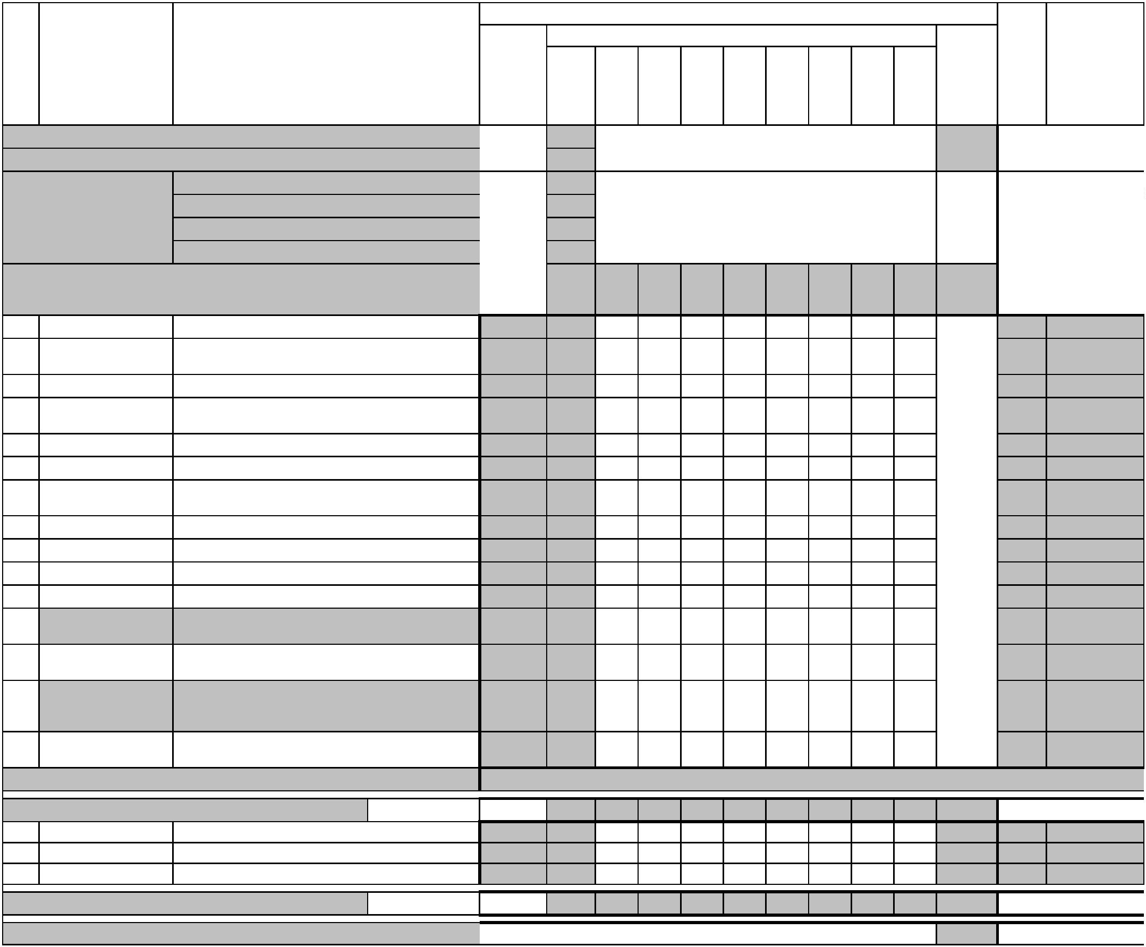

Итого за курс
Академических часов
№
Индекс
Наименование
Каф.
Курсы
Контроль
Кон
такт.
Контр Недель
оль
Всего
Лек Лаб
Пр
КРП Конс СР
ИТОГО (с факультативами)
1176
1176
26,92
4
2
ИТОГО по ОП (без факультативов)
ОП, факультативы (в период ТО)
УЧЕБНАЯ НАГРУЗКА,
(акад.час/нед)
ОП, факультативы (в период экз. сес.)
Аудиторная нагрузка
5
,46
Во взаимодействии с преподавателем
5,46
ТО: 29
1/3
ДИСЦИПЛИНЫ (МОДУЛИ)
996 160
92
60
8
836
Э: 7 2/3
1
2
ОГСЭ.01
ОГСЭ.03
Основы философии
ЗаО
ЗаО
56
82
8
8
48
70
2
2
Психология общения / Коммуникативный
практикум
Иностранный язык в профессиональной
деятельности
12
10
2
8
3
ОГСЭ.04
ЗаО
50
8
42
1234
4
5
ОГСЭ.05
ОГСЭ.06
Физическая культура
ЗаО
ЗаО
40
52
8
8
4
32
42
1234
2
Основы финансовой грамотности
10
6
Основы гидравлики, теплотехники и
аэродинамики
6
ОП.06
Эк
80
14
10
4
66
2
Информационные технологии в
профессиональной деятельности / Адаптивные
информационные и коммуникационные
технологии
7
ОП.08
ЗаО
62
10
6
4
52
2
Правовое обеспечение профессиональной
деятельности
Автоматика и телемеханика системы
газоснабжения
8
9
ОП.09
ОП.16
Эк
Эк
72
80
10
10
6
6
4
4
62
70
2
2
Участие в проектировании систем
газораспределения и газопотребления
Эк ЗаО(4)
КР
1
0
1
ПМ.01
482 230 30
196
8
4
4
252
138
12
12
Особенности проектирования систем
газораспределения и газопотребления
1
1
МДК.01.01
ЗаО
164 26
18
12
Реализация проектирования систем
газораспределения и газопотребления с
использованием компьютерных технологий
2
МДК.01.02
ЗаО КР
132 24
8
108
2
Промежуточная аттестация (экзамен по
модулю)
1
1
3
4
ПM.01.Э
ПМ.02
Эк
КР
6
6
2
Организация и выполнение работ по
строительству и монтажу систем
газораспределения и газопотребления
Реализация технологических процессов
монтажа систем газораспределениения и
газопотребления
120 20
10
10
6
6
4
4
100
23
1
5
МДК.02.01
КР
120 20
100
23
ОБЯЗАТЕЛЬНЫЕ ФОРМЫ КОНТРОЛЯ
Эк(4) ЗаО(7) КР(2)
ПРАКТИКИ
(План)
180
72
180
72
180
72
5
2
УП.01.02
ПП.01.01
Проектирование в системе САПР
Участие в проектировании систем
газораспределения и газопотребления
ЗаО
ЗаО
2
2
108
108
108
3
ГОСУДАРСТВЕННАЯ ИТОГОВАЯ АТТЕСТАЦИЯ
КАНИКУЛЫ
(План)
10
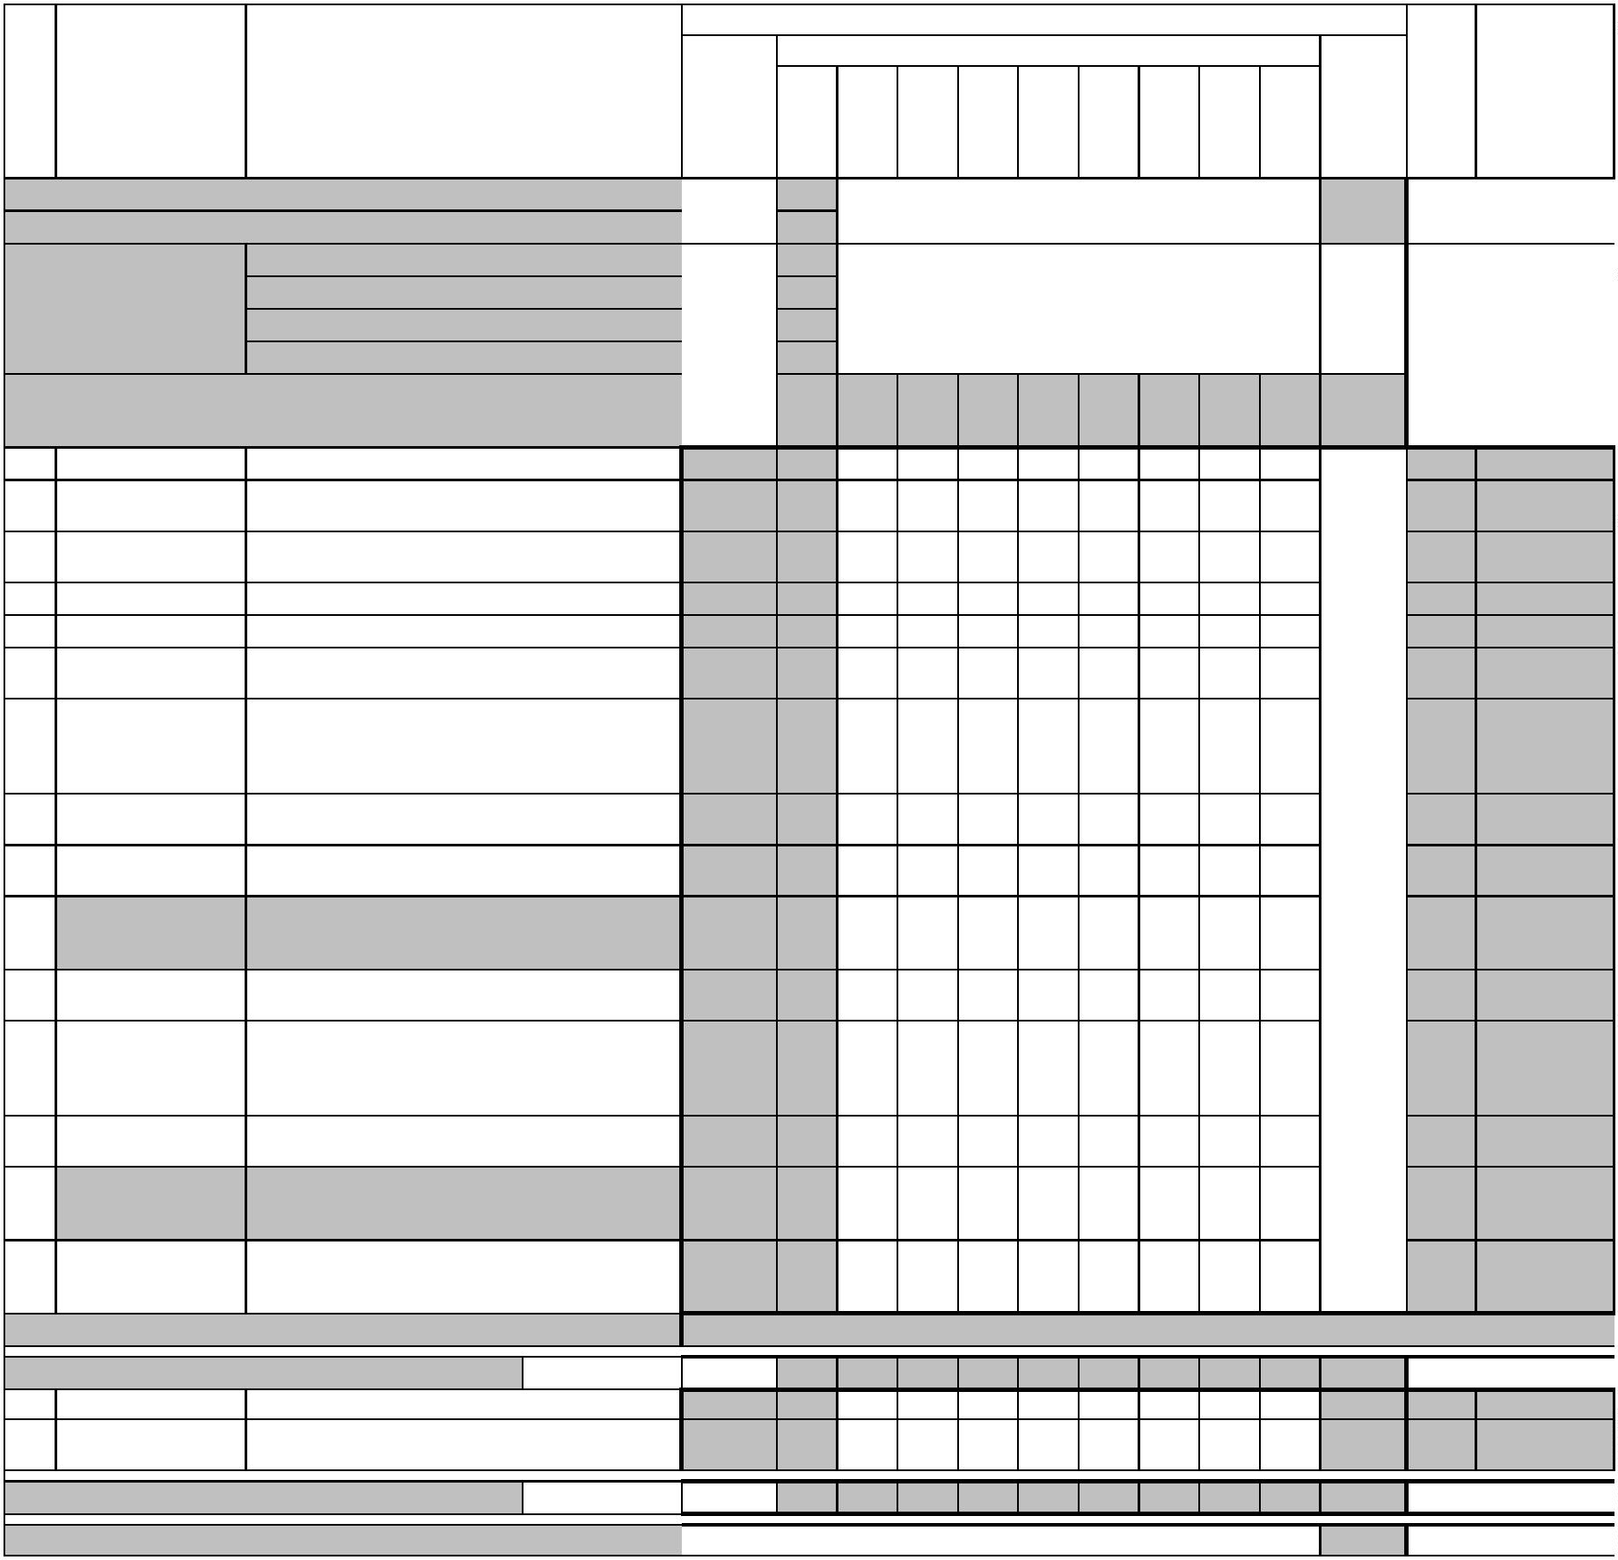

Итого за курс
Академических часов
№
Индекс
Наименование
Каф.
Курсы
Контроль
Кон
такт.
Контр Недель
оль
Всего
Лек Лаб
Пр
КРП Конс СР
ИТОГО (с факультативами)
1046
1046
24,06
41
ИТОГО по ОП (без факультативов)
ОП, факультативы (в период ТО)
УЧЕБНАЯ НАГРУЗКА,
(акад.час/нед)
ОП, факультативы (в период экз. сес.)
Аудиторная нагрузка
5
,62
Во взаимодействии с преподавателем
5,62
ТО: 28
1/2
ДИСЦИПЛИНЫ (МОДУЛИ)
866 160
82
78
706
Э: 7 1/2
Иностранный язык в профессиональной
деятельности
1
2
3
ОГСЭ.04
ОГСЭ.05
ЕН.04
ЗаО
ЗаО
ЗаО
40
46
74
10
8
10
8
30
38
54
1234
1234
3
Физическая культура
Технологии автоматизированной обработки
информации
20
14
12
8
8
4
5
6
7
8
9
ОП.04
ОП.05
ОП.10
ОП.11
ОП.12
ОП.13
ОП.14
Материалы и изделия
ЗаО
Эк
66
62
76
56
68
72
72
6
52
62
56
50
54
72
58
3
3
3
3
3
3
3
Основы строительного производства
Экономика организации
Менеджмент
ЗаО
ЗаО
Эк
20
6
12
4
8
2
6
Безопасность жизнедеятельности
Логистика
14
8
Эк
10
Природные и искусственные газы
ЗаО
14
8
6
Организация и выполнение работ по
строительству и монтажу систем
газораспределения и газопотребления
Реализация технологических процессов
монтажа систем газораспределениения и
газопотребления
1
1
ПМ.02
Эк ЗаО(3) 336 54
30
24
282
54
23
23
12
МДК.02.01
ЗаО
72
18
10
20
8
Контроль соответствия качества монтажа
систем газораспределения и газопотребления
требованиям нормативной и технической
документации
1
3
4
МДК.02.02
ПM.02.Э
ЗаО
Эк
150 36
16
114
6
3
3
Промежуточная аттестация (экзамен по
модулю)
1
6
Выполнение работ професси рабочих 14571
1
5
6
ПМ.04
Эк ЗаО
Эк
78
6
72
72
72
72
72
72
6
6
13
3
"
Монтажник наружных трубопроводов"
1
ПM.04.ЭК
Квалификационный экзамен
ОБЯЗАТЕЛЬНЫЕ ФОРМЫ КОНТРОЛЯ
Эк(5) ЗаО(8)
ПРАКТИКИ
(План)
180
108
108
108
5
3
Организация и выполнение работ по
строительству и монтажу систем
газораспределения и газопотребления
Производственная практика Выполнение работ
професси рабочих 14571 "Монтажник
наружных трубопроводов"
ПП.02.01
ПП.04.01
ЗаО
ЗаО
3
3
72
2
ГОСУДАРСТВЕННАЯ ИТОГОВАЯ АТТЕСТАЦИЯ
КАНИКУЛЫ
(План)
11
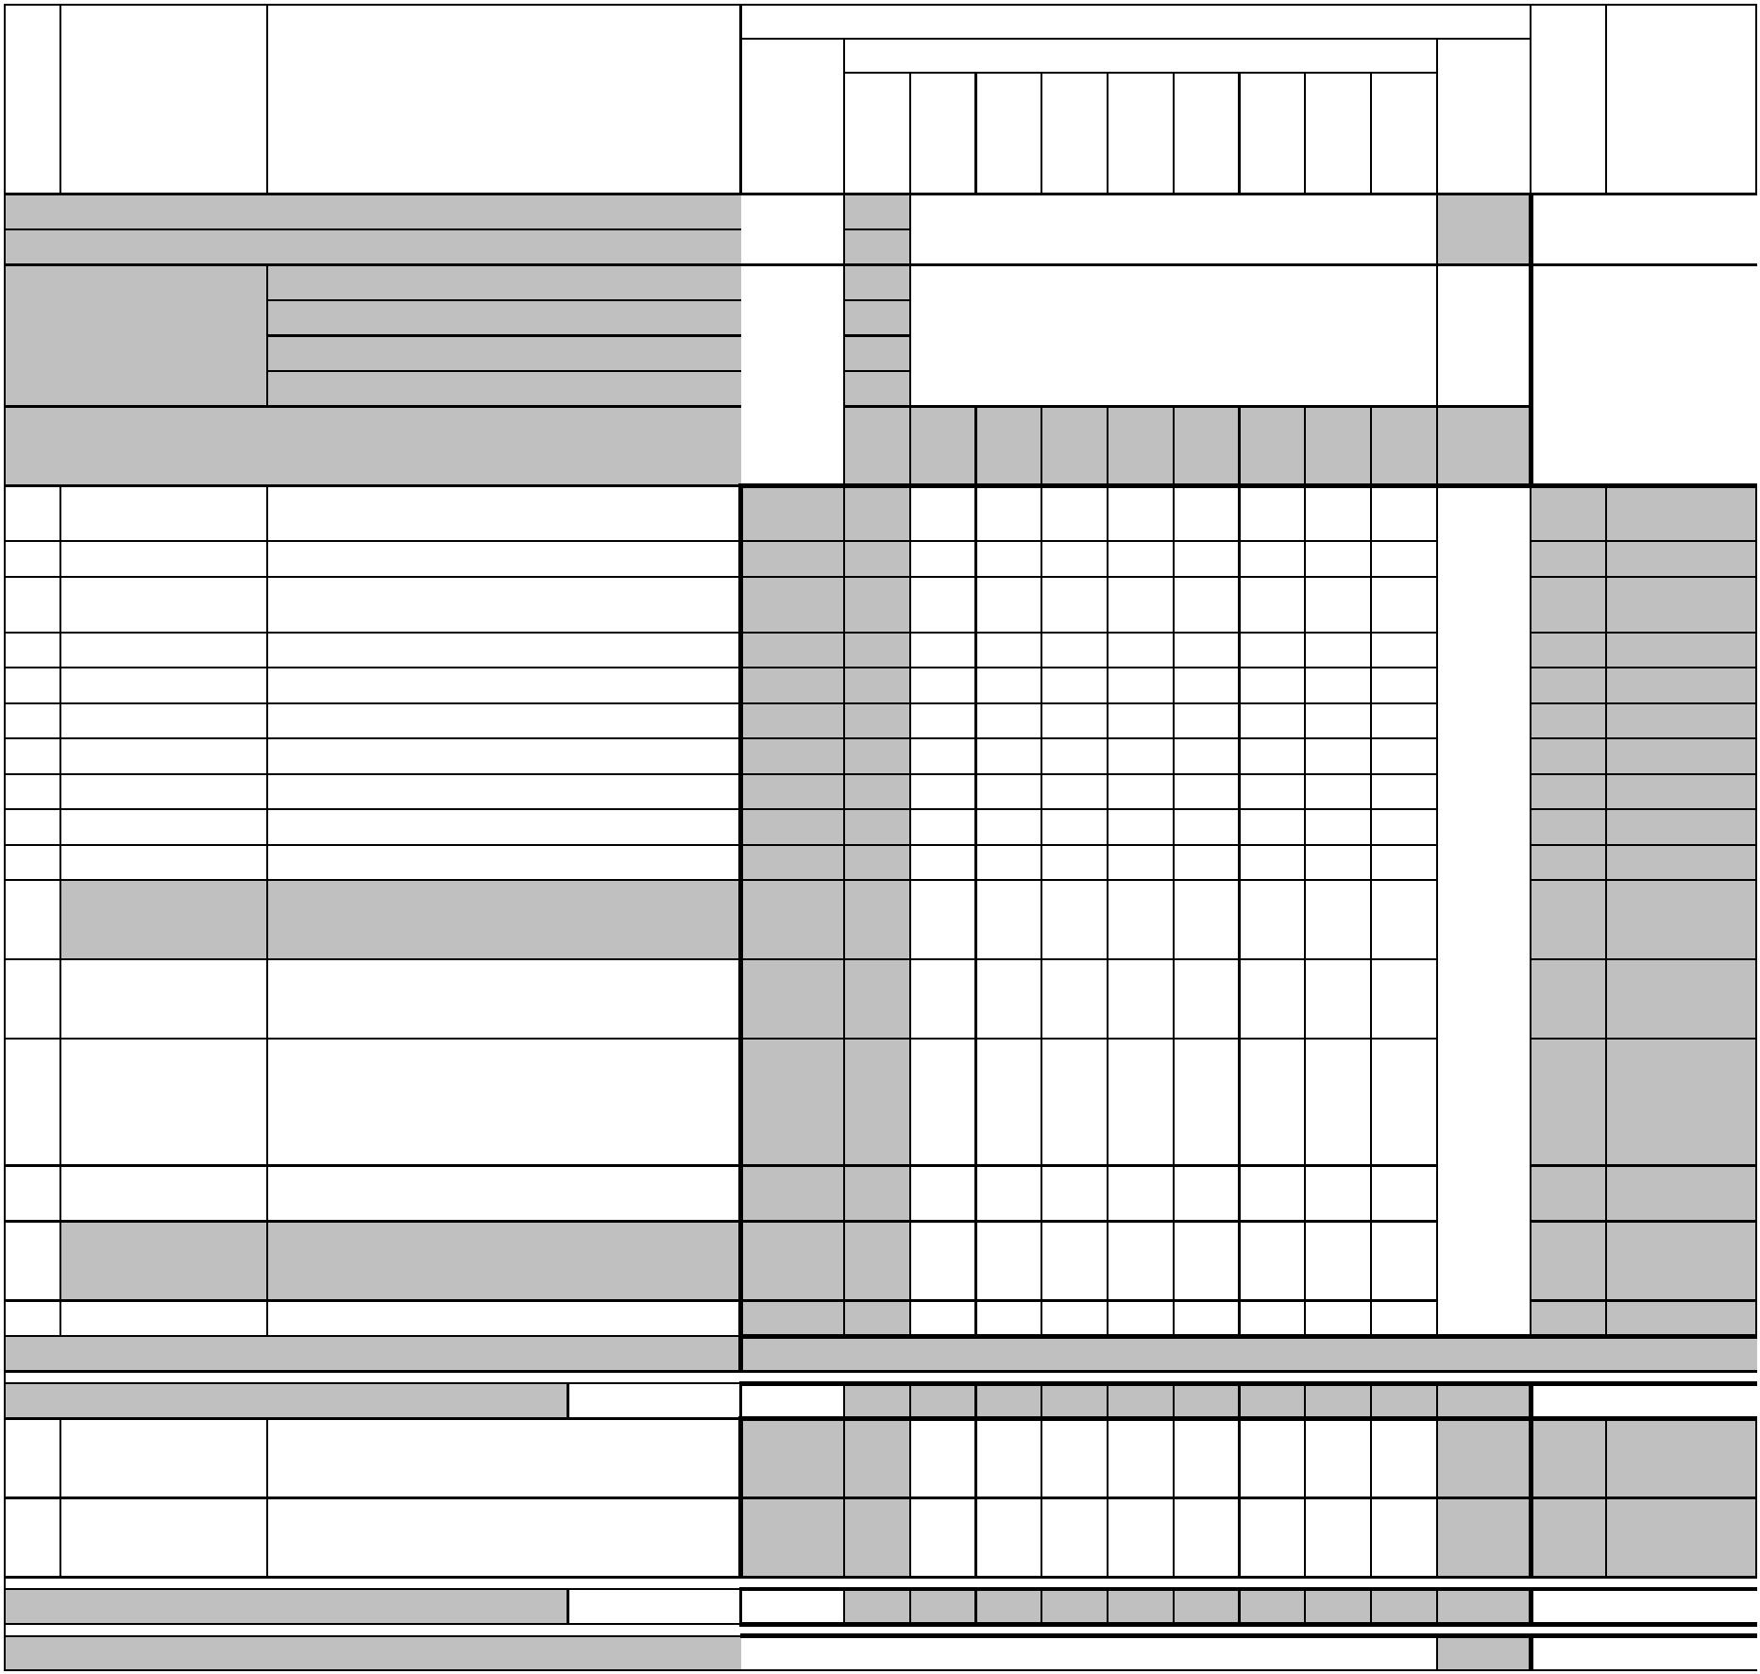

Итого за курс
Академических часов
№
Индекс
Наименование
Каф.
Курсы
Контроль
Кон
такт.
Контр
оль
Недель
Всего
Лек Лаб
Пр
КРП Конс СР
ИТОГО (с факультативами)
1046
1046
20,65
35
ИТОГО по ОП (без факультативов)
ОП, факультативы (в период ТО)
УЧЕБНАЯ НАГРУЗКА,
(акад.час/нед)
ОП, факультативы (в период экз. сес.)
Аудиторная нагрузка
6,2
Во взаимодействии с преподавателем
6,2
ТО: 20
1/3
ДИСЦИПЛИНЫ (МОДУЛИ)
578 126
66
2
58
452
Э: 7 2/3
Иностранный язык в профессиональной
деятельности
1
2
3
4
ОГСЭ.04
ОГСЭ.05
ЕН.03
ЗаО
ЗаО
Эк
38
42
52
84
8
8
8
8
4
8
30
34
42
64
1234
1234
4
Физическая культура
Экологические основы природопользования
Основы геодезии
10
20
6
ОП.07
Эк
10
2
4
Организация, проведение и контроль работ по
эксплуатации систем газораспределения и
газопотребления
Организация и контроль работ по
эксплуатации систем газораспределения и
газопотребления
Реализация технологических процессов
эксплуатации и систем газораспределения и
газопотребления
Промежуточная аттестация (экзамен по
модулю)
Эк(2)
ЗаО(2)
5
6
ПМ.03
470 80
50
24
26
30
14
16
390
134
4
4
МДК.03.01
ЗаО
172 38
7
8
МДК.03.02
ПМ.03.Э
Эк
Эк
184 42
142
6
4
4
6
ОБЯЗАТЕЛЬНЫЕ ФОРМЫ КОНТРОЛЯ
Эк(4) ЗаО(2)
ПРАКТИКИ
(План)
252
108
144
144
144
144
108
108
7
3
Организация, проведение и контроль работ по
эксплуатации систем газораспределения и
газопотребления
ПП.03.01
ПДП
ЗаО
ЗаО
4
4
ПРОИЗВОДСТВЕННАЯ ПРАКТИКА
(ПРЕДДИПЛОМНАЯ)
144
4
ГОСУДАРСТВЕННАЯ ИТОГОВАЯ АТТЕСТАЦИЯ
(План)
216
216
216
216
216
216
Демонстрационный экзамен , защита
дипломного проекта (работы)
ГИА.01
6
2
4
КАНИКУЛЫ
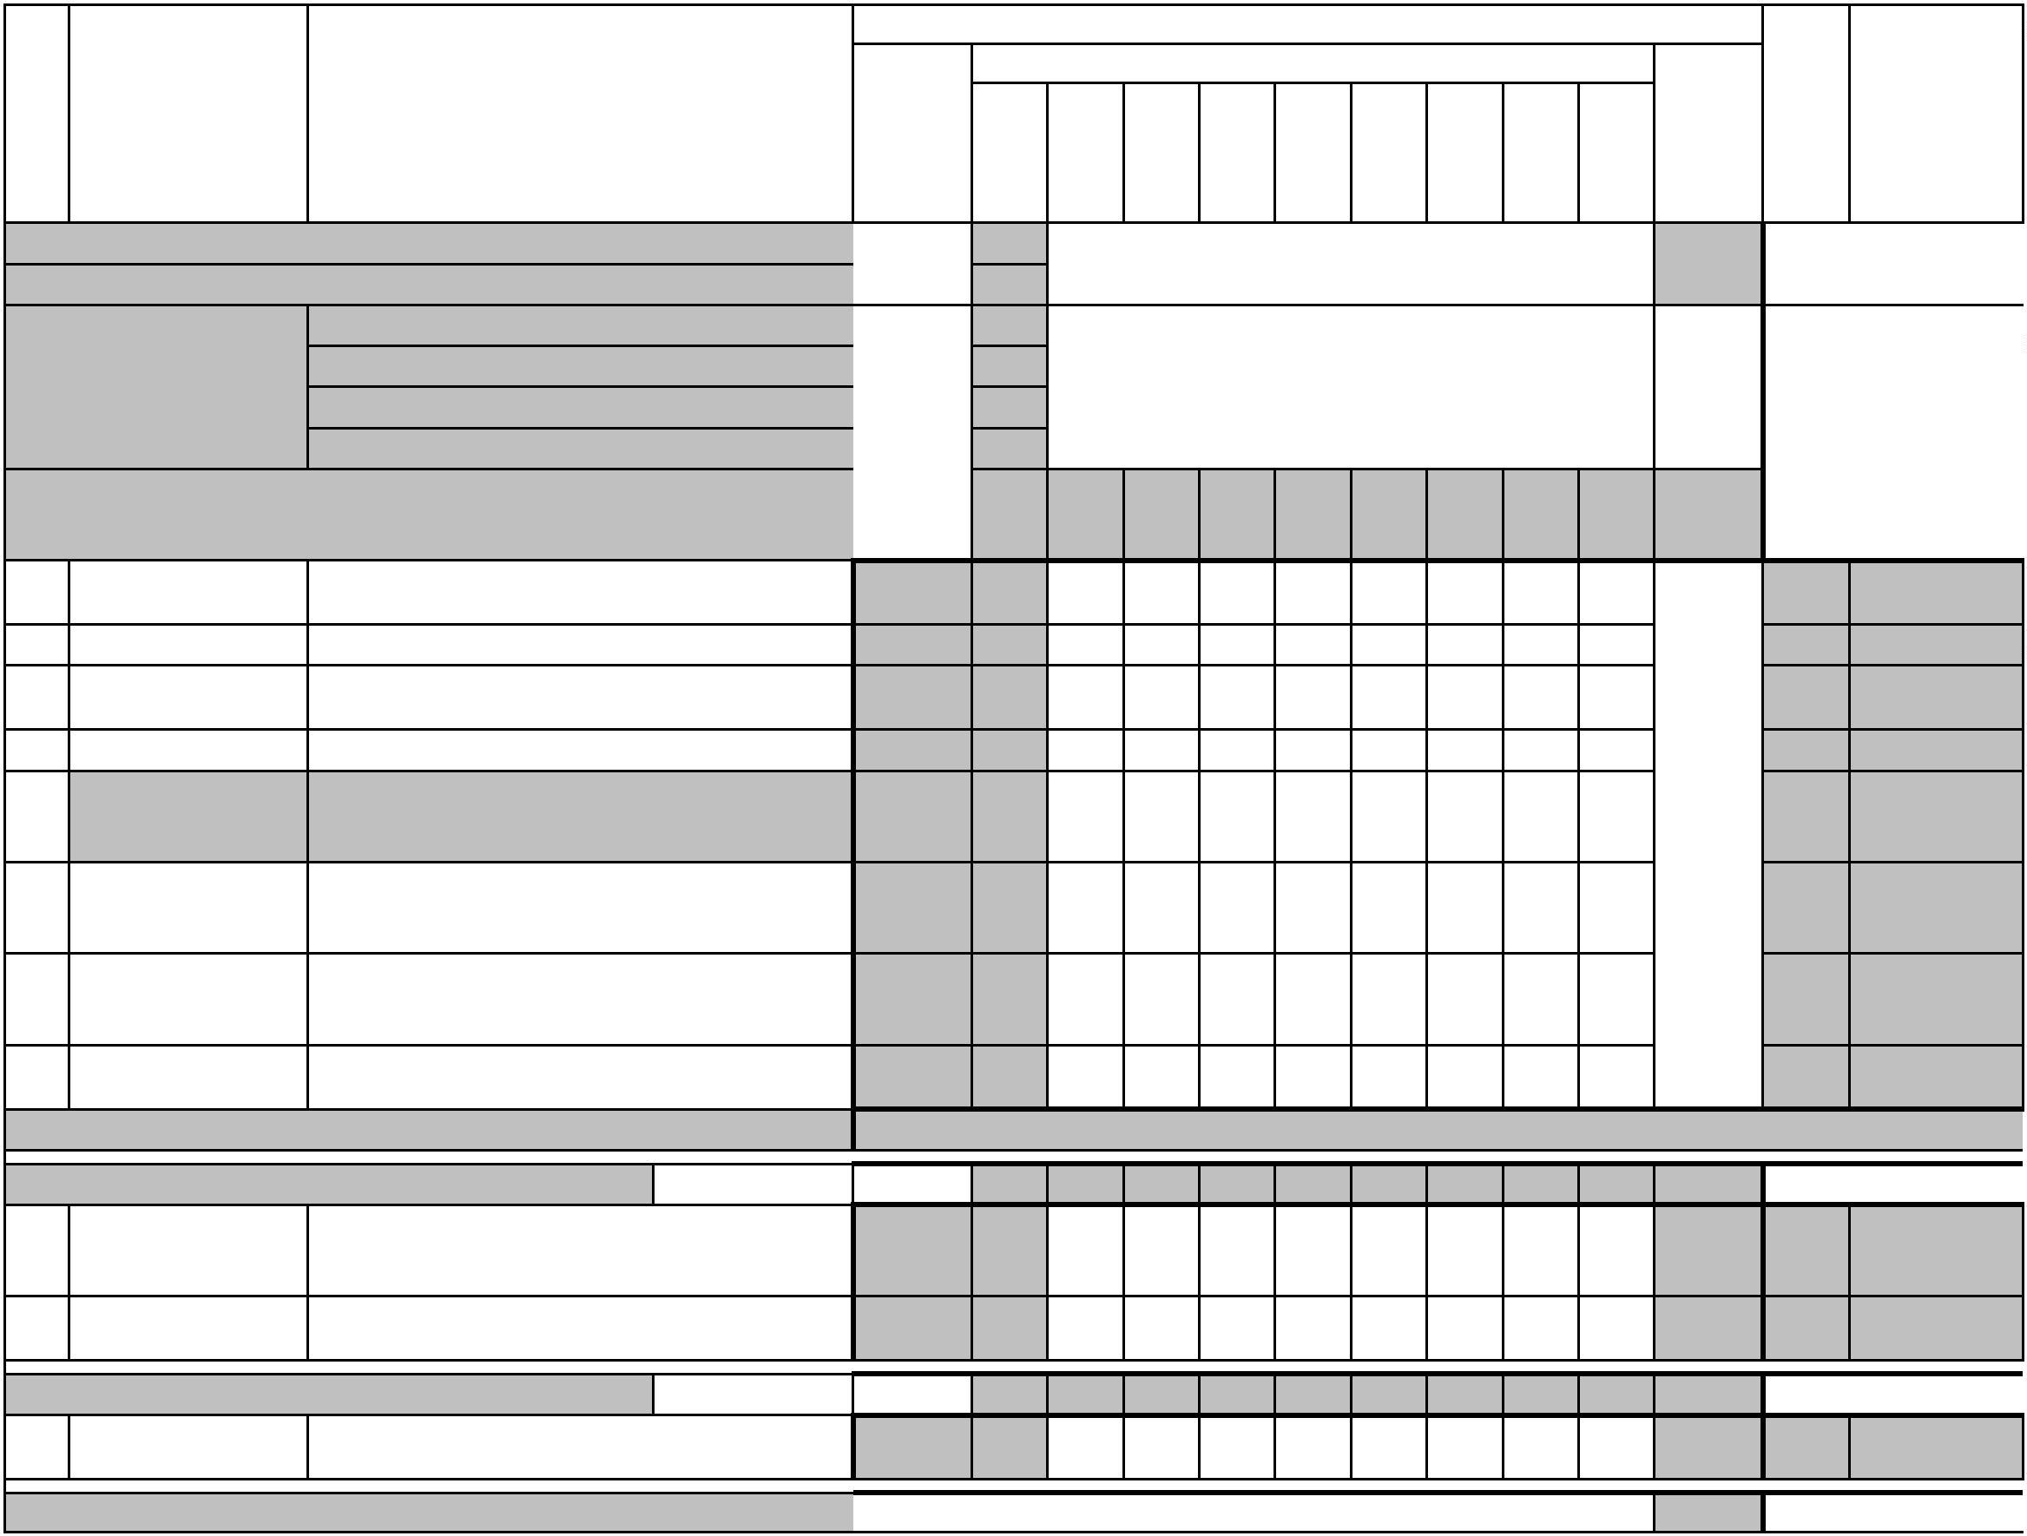

Общий объем в
семестре
-
-
-
-
Объем практической подготовки (акад. час)
Считать в
плане
Лек пр.
подгот
Лаб пр.
подгот
Пр пр.
подгот
КРП пр.
подгот
Конс пр.
подгот
СР пр.
подгот пр. подгот
Контроль
Индекс
Наименование
Семестр/ Курс
з.е.
Часов
Итого
ОГСЭ.Общий гуманитарный и социально-экономический цикл
+
+
+
ОГСЭ.01
ОГСЭ.02
ОГСЭ.03
Основы философии
2
1
2
1
2
3
4
1
2
3
4
2
1
56
56
82
40
50
40
38
40
40
46
42
52
42
История
Психология общения / Коммуникативный практикум
+
+
ОГСЭ.04
ОГСЭ.05
Иностранный язык в профессиональной деятельности
Физическая культура
+
+
ОГСЭ.06
ОГСЭ.07
Основы финансовой грамотности
Основы предпринимательской деятельности
ЕН.Математический и общий естественнонаучный учебный цикл
+
+
+
ЕН.01
ЕН.02
ЕН.03
Математика
1
1
4
72
72
52
Информатика
Экологические основы природопользования
+
ЕН.04
Технологии автоматизированной обработки информации
3
74
ОП.00.Общепрофессиональный цикл
+
+
+
+
+
+
+
ОП.01
ОП.02
ОП.03
ОП.04
ОП.05
ОП.06
ОП.07
Инженерная графика
1
1
1
3
3
2
4
136
72
72
66
62
80
84
Техническая механика
Электротехника и электроника
Материалы и изделия
Основы строительного производства
Основы гидравлики, теплотехники и аэродинамики
Основы геодезии
Информационные технологии в профессиональной
деятельности / Адаптивные информационные и
коммуникационные технологии
+
+
ОП.08
ОП.09
2
2
62
72
Правовое обеспечение профессиональной деятельности
+
+
ОП.10
ОП.11
Экономика организации
Менеджмент
3
3
76
56


+
+
+
+
+
ОП.12
ОП.13
ОП.14
ОП.15
ОП.16
Безопасность жизнедеятельности
Логистика
3
3
3
1
2
68
72
72
72
80
Природные и искусственные газы
Охрана труда и бережливое производство
Автоматика и телемеханика системы газоснабжения
ПЦ.Профессиональный цикл
1
2
204
164
Особенности проектирования систем газораспределения и
газопотребления
+
МДК.01.01
Реализация проектирования систем газораспределения и
газопотребления с использованием компьютерных технологий
+
МДК.01.02
2
132
+
+
УП.01.01
УП.01.02
Геодезическая
1
2
36
72
Проектирование в системе САПР
Участие в проектировании систем газораспределения и
газопотребления
+
+
ПП.01.01
ПM.01.Э
2
2
2
108
6
Промежуточная аттестация (экзамен по модулю)
120
Реализация технологических процессов монтажа систем
газораспределениения и газопотребления
+
+
МДК.02.01
МДК.02.02
3
3
72
Контроль соответствия качества монтажа систем
газораспределения и газопотребления требованиям
нормативной и технической документации
150
Организация и выполнение работ по строительству и монтажу
систем газораспределения и газопотребления
+
+
+
ПП.02.01
ПM.02.Э
3
3
4
108
6
Промежуточная аттестация (экзамен по модулю)
Организация и контроль работ по эксплуатации систем
газораспределения и газопотребления
МДК.03.01
172
Реализация технологических процессов эксплуатации и
систем газораспределения и газопотребления
+
+
МДК.03.02
ПП.03.01
4
4
184
108
Организация, проведение и контроль работ по эксплуатации
систем газораспределения и газопотребления
+
+
ПМ.03.Э
Промежуточная аттестация (экзамен по модулю)
4
1
6
Спецтехнология по профессии 14571 "Монтажник наружных
трубопроводов"
МДК.04.01
138
+
+
УП.04.01
УП.04.02
Учебная практика Слесарная
1
1
72
72
Учебная практика Трубозаготовительная
Производственная практика Выполнение работ професси
рабочих 14571 "Монтажник наружных трубопроводов"
+
ПП.04.01
3
72
+
+
ПM.04.ЭК
ПДП
Квалификационный экзамен
3
4
6
ПРОИЗВОДСТВЕННАЯ ПРАКТИКА (ПРЕДДИПЛОМНАЯ)
144


ГИА.Государственная итоговая аттестация
Демонстрационный экзамен , защита дипломного проекта
(работы)
+
ГИА.01
4
216

Часов
Сем.
курса
Продолжительност
ь (недель)
Название практики
Курс
Кафедра
+
Студ.
на студента в
неделю
на подгруппу в
неделю
на студента
на подгруппу
Вид практики: Учебная практика
Геодезическая
1
1
1
2
1
1
1
1
1
2
2
2
Учебная практика Слесарная
Учебная практика Трубозаготовительная
Проектирование в системе САПР
Вид практики: Производственная практика
Участие в проектировании систем
газораспределения и газопотребления
2
3
1
1
3
3
Организация и выполнение работ по строительству
и монтажу систем газораспределения и
газопотребления
Производственная практика Выполнение работ
професси рабочих 14571 "Монтажник наружных
трубопроводов"
3
4
1
1
2
3
Организация, проведение и контроль работ по
эксплуатации систем газораспределения и
газопотребления
Вид практики: Преддипломная практика
ПРОИЗВОДСТВЕННАЯ ПРАКТИКА
(ПРЕДДИПЛОМНАЯ)
4
1
4
Итого по факту
Итого по плану
22


Вид
Курс
Сем
Каф.
Студ.
Замечания

Итого
Часов
Курс 1 Курс 2 Курс 3 Курс 4
Мин.
Макс.
Факт
4464
4464
Итого по ОП
1196
1196
1176
1176
1046
1046
1046
1046
ПП
ПРОФЕССИОНАЛЬНАЯ ПОДГОТОВКА
Общий гуманитарный и социально-экономический
цикл
ОГСЭ
624
270
178
144
280
86
74
80
52
Математический и общий естественнонаучный
учебный цикл
ЕН
ОП.00
ПЦ
Общепрофессиональный цикл
Профессиональный цикл
1202
2152
216
352
522
294
602
472
414
84
614
ГИА
Государственная итоговая аттестация
216
Период ТО
25.23
0.08
28.23
0.36
26.92
24.06
5.62
20.65
Учебная нагрузка (акад.час/нед)
Период атт.
Период гос.эк.
Во взаимодействии с преподавателем в период ТО
(акад.час/нед)
ОП
5.59
5.28
5.46
6.2
Блок ПП
Блок ОГСЭ
Блок ЕН
Блок ОП.00
Блок ПЦ
Блок ГИА
Итого
606
110
50
160
30
160
46
160
18
126
16
20
20
10
Суммарно во взаимодействии с преподавателем
(акад. час)
186
692
216
822
54
44
68
20
236
250
126
80
216
342
160
160
160
ЭКЗАМЕН (Эк)
4
10
4
9
2
5
10
4
4
Обязательные формы контроля
ЗАЧЕТ С ОЦЕНКОЙ (ЗаО)
КУРСОВАЯ РАБОТА (КР)
Доля учебных занятий и практик в ОП (%)
Доля практик в профессиональном цикле (%)
32.9%
36.8%


